

PROJET D’APPUI À LA RECONSTRUCTION
ET À L’AMÉNAGEMENT DE DESPREZ (PARAD)

DOSSIER D’APPEL D’OFFRES OUVERT
MARCHÉ DE TRAVAUX POUR L’AMÉNAGEMENT D’ALLÉES PIÉTONNES
ET LA CONSTRUCTION D’UN RÉSERVOIR ET D’UNE FOSSE SEPTIQUE COMMUNS
À LAKOU TI-JAK (DESPREZ)

Volet du Projet | Appui à la construction de logements à Lakou Ti-Jak
Pays | République d'Haïti, Port-au-Prince
Zone d'action | Port-au-Prince, Quartier de Desprez
Maître d'ouvrage | Le groupement GRET-OXFAM
Autorités contractantes | Lot 1 : Aménagement des allées piétonnes : GRET  Lot 2 : Construction réservoir et fosse septique communs : OXFAM
Financement  Date limite de réception des offres | Lots 1 et 2 : Union Européenne et OXFAM  13 juin 2016

Mai 2016
AVIS DE PASSATION DE MARCHÉ
TRAVAUX POUR L’AMENAGEMENT D’ALLEES PIETONNES ET LA CONSTRUCTION D’UN RESERVOIR ET D’UNE FOSSE SEPTIQUE COMMUNS
A LAKOU TI-JAK (DESPREZ)

AO-007_PARAD_ET_AMENAGEMENT 2016

Le groupement GRET-OXFAM chargé de mettre en œuvre le « Programme d’Appui à la Reconstruction et à l’Aménagement de Desprez (PARAD) », propose de lancer un Appel d’Offres Ouvert pour l’Aménagement d’allées piétonnes et la construction d’un réservoir et d’une fosse septique communs à Lakou Ti-Jak.

Le Gret-Professionnels du Développement Solidaire-, en tant que chef de file du projet PARAD, est en charge des actions de planification et d’aménagement structurant, d’appui à la reconstruction et à l’amélioration de l’habitat, ainsi qu’à la maîtrise d’ouvrage communautaire ; Oxfam est responsable des actions de prévention des risques, d’assainissement, de développement économique et de la prise en compte transversale du genre et des personnes en situation de handicap dans toutes les activités prévues.

Le marché est séparé en deux lots dépendants chacun d’une autorité contractante différente. Néanmoins, afin de garantir la cohérence globale des travaux, il est prévu qu’ils soient réalisés par une seule et même entreprise. Il est donc demandé aux soumissionnaires de présenter une seule offre comprenant deux parties correspondant à chacun des lots. Toute offre ne répondant qu’à un seul des 2 lots ne sera pas considérée.

- Lot 1 : Aménagement des allées piétonnes sous l’autorité contractante du Gret
- Lot 2 : Construction d’un réservoir et d’une fosse septique communs sous l’autorité contractante d’Oxfam

Les documents suivants vous permettront de préparer votre Offre :

Section I : Instructions aux Soumissionnaires
Section II : Cahier des Clauses Administratives
Section III : Cahier des Prescriptions Techniques
Section IV : Cahier des Prescriptions Sociales

ANNEXES
Annexe 1 : Procès-verbal de la visite de terrain
Annexe 2 : Formulaire de Soumission de l’Offre
Annexe 3 : Formulaire de déclaration de conformité
Annexe 4 : Tableau des Coûts ou Cadre du Devis Estimatif (pour le lot 1 et le
lot 2)
Annexe 5 : Bordereau des Prix Unitaires (pour le lot 1 et pour le lot 2)
Annexe 6 : Modèle de Sous-détail des prix unitaires (pour lot 1 et pour
lot 2)
Annexe 7 : Formulaire des qualifications et contrats à remplir par le
Soumissionnaire
Annexe 8 : Plans (proposition d’aménagement – section mur de soutènement
– plan et section mur de clôture – marches des allées- plans et
coupes fosse septique et réservoir communs
Annexe 9 : Modèle de Garantie de Bonne Exécution des Travaux
Annexe 10 : Modèle de contrat d’engagement concertant les clauses sociales

Ces documents sont disponibles sur Job Paw à partir du Vendredi 20 mai.

Une visite de terrain recommandée par le groupement GRET-OXFAM aura lieu Mardi 31 Mai à 10:00 heures du matin. Elle est l’occasion de donner des informations sur le marché et sur le site et constitue un critère de l’évaluation technique. Le point de rencontre se fera à l’entrée du quartier Croix-Desprez près du réservoir de Pacot.

Les soumissionnaires peuvent obtenir des informations complémentaires aux adresses suivantes :

Personne de Contact : Joseph Dorsainvil
Titre : Référent Technique du Groupement Gret-Oxfam
Adresse Electronique : projet.parad@gmail.com

Les Offres pour les deux lots doivent être déposées, avant 3 :00 heures PM le 13 juin 2016 à la réception du Bureau du GRET à l’adresse ci-après :

Bureau de la Représentation du Gret en Haïti
#8, rue Ulysse, ruelle Doucet, Delmas 83
Delmas, Haïti
HT 6120
Téléphones : 29 40 25 43 /29 40 25 44

Et adressées au COMITE D’APPEL OFFRES : « TRAVAUX POUR L’AMENAGEMENT D’ALLEES PIETONNES ET LA CONSTRUCTION D’UN RESERVOIR ET D’UNE FOSSE SEPTIQUE COMMUNS A LAKOU TI-JAK »

Aucune Offre ne sera acceptée après cette heure et cette date.

Les Offres seront ouvertes en présence des représentants des Soumissionnaires qui le désirent le 13 juin à 3 :30 PM à l’adresse indiquée ci-dessus.
PROJET D’APPUI À LA RECONSTRUCTION
ET À L’AMÉNAGEMENT DE DESPREZ (PARAD)

SECTION I. INSTRUCTIONS AUX SOUMISSIONNAIRES

- CONTEXTE

Dans le cadre du « Programme d’Appui à la Reconstruction et à l’Aménagement des Quartiers » (PARAQ), financé par l’Union Européenne (UE), le groupement GRET-OXFAM est chargé de mettre en œuvre le « Projet d’Appui à la Reconstruction et à l’Aménagement de Desprez » (PARAD) dans l’objectif principal de contribuer au retour des populations déplacées dans leur quartier d’origine. Le projet intervient dans la zone élargie de Desprez, qui comprend les localités de Croix-Desprez, Galilée, Manjoie et Ti-Savann. La population cible totale est évaluée à 10.000 personnes. Le GRET est chef de file et responsable des volets Planification Urbaine, Aménagement et appui à la Maîtrise d’Ouvrage Communautaire, Animation Sociale et Communautaire, Logement. OXFAM est responsable des volets Eau Potable, Assainissement, Hygiène et Déchets (EPAHD), Gestion des Risques et Désastres (GRD), Développement Economique et de l’intégration de la dimension Genre dans tous les volets du projet.

Le PARAD est fondé sur une démarche participative, impliquant les communautés (organisations communautaires, acteurs économiques du quartier et habitants) tout au long du processus. Plusieurs rencontres avec des leaders d’organisations de base ont été organisées dans la phase de conception du projet, avec un focus particulier sur les femmes.

Comme objectif specifique, il est prévu de contribuer à l’amélioration durable des conditions de vie des habitants du quartier. Actuellement, huit (8) familles dans la localité de Lakou Ti-Jak ont bénéficié d’un appui leur permettant de reconstruire leurs maisons par des maçons communautaires incluant des femmes issues du quartier. Ces maçons communautaires ont reçu une formation dans le domaine de la construction suivant les normes parasismiques et paracycloniques exigées par le MTPTC, validée et sanctionnée par l’INFP.

- OBJET ET DESCRIPTION DE L’OFFRE

1. Objet de l’Offre

Pour améliorer le cadre de vie et les conditions sanitaires à Lakou Ti-Jak, le projet envisage, d'une part, d’aménager des allées piétonnes pour faciliter l’accès aux maisons et, d'autre part, de contruire une (1) fosse pour un système d’assainissement regroupé et un (1) réservoir de stockage d’eau potable au bénéfice de ces 8 familles, en particulier.
Le projet prévoit également d’organiser la possibilité de raccordement futur pour 7 familles supplémentaires de la zone.

L’exécution des travaux d’aménagements comprennent :
- Lot 1 : Aménagement des allées piétonnes sous l’autorité contractante du GRET
- Lot 2 : Construction d’un réservoir et d’une fosse septique communs sous l’autorité contractante d’OXFAM
Ce marché de travaux est requis conjointement par le GRET et OXFAM. Il est séparé en deux lots dépendants chacun d’une autorité contractante différente. Néanmoins, afin de garantir la cohérence globale des travaux, il est nécessaire qu’ils soient réalisés par une seule et même entreprise. Il est donc demandé aux soumissionnaires de présenter une seule offre comprenant deux parties correspondant à chacun des lots..

2. Descriptiondes travaux et activités attendus

LOT 1.- Aménagement des allées piétonnes (GRET)
Ce sont :
- Identification et vérification du site et de l’emplacement des ouvrages ;
- Vérification des plans et croquis existants et fourniture des plans manquants ou croquis, avec le responsable de volet aménagement ;
- Réunion de démarrage avec le PARAD/MOUS et Technique ;
- Réunions communautaires/ Sensibilisation et Information à la communauté ;
- Fabrication et installation des panneaux d’identification de chantier et de circulation ;
- Travaux de préparation du site,installation, mobilisation et débrousaillement ;
- Implantation et topographie ;
- Fourniture et entreposage des matériaux ;
- Recrutement de la main-d’œuvre locale ;
- Mise à execution du volet social Décapage et déblayage de l’emprise des allées et de l’impasse à aménager ;
- Pose, raccordement, accomodation/ remblayage des tuyaux d’alimentation en eau et des conduites d’évacuation des toilettes passant par les allées et des conduites d’évacuation d’eaux usées (pour les 8 familles) ;(plans à fournir par le soumissionnaire en concertation)
- Pose de tuyauteries d’attente (alimentation eau potable et conduites d’évacuation des toilettes) pour 7 familles supplémentaires ; (plans à fournir par le sumissionnaire)
- Démolition de murs en bloc et des escaliers ;
- Travaux de drainage des eaux pluviales ;
- Travaux de terrassements/ Fouilles, remblais et déblais ;
- Compactage des remblais ;
- Construction d’un mur de soutènement en maçonnerie de roches ;(voir plans à l’annexe 8)
- Construction d’un mur de clôture en maçonnerie de blocs 15 ; (voir plans à l’annexe 8)
- Construction de bacs à plantes en blocs 10 et fourniture de plantes basses appropriées ;
- Constructions des escaliers, rampes d’accès dont une pour handicapés, le tout avec accessoires ;
- Pavage de 150 ml d’ allées en béton armé de 350 Kg/m³ : largeur max 1.5m ;quadrillage de fers ½ espacés de 20cm en largeur et en longueur, 15cm minimum d’épaisseur.
- Aménagement d’une impasse en béton : 3m50 de largeur:quadrillage de fer ½, espacé de 20cm en largeur et en longueur, 20cm d’épaisseur.
- Captage et drainage des eaux de pluie des toitures vers le réservoir (bordure des dalles-cirage-tuyauterie et accessoires) ;(plans à fournir par le soumissionnaire)
- Trou de visites sur les canalisations d’eaux usées ;
- Remise en état des sites d’intervention ;
- fourniture des plans de recollement
- Réceptions provisoire et définitive des travaux ..

Cette liste n’est pas limitative.
Le présent DAO contient des plans en annexe. Si toutefois le soumissionnaire souhaite avoir plus de précisions, il s’adressera au groupement GRET-OXFAM à l’adresse suivante : projet.parad@gmail.com.

LOT 2 Construction réservoir et fosse septique communs (OXFAM)
Les travaux et activités à faire sont décrits de la manière suivante :
- Identification et vérification de l’emplacement des ouvrages ;
- Vérification des plans existants et fourniture des plans manquants ou croquis, avec le responsable de volet ;
- Travaux de préparation du site, mobilisation et débrousaillement ;
- Implantation ;
- Fourniture des matériaux et construction des infrastructures (réservoir de stockage d’eau, fosse septique communs) ;
- Fouilles pour les ouvrages ;
- Fourniture des accessoires hydrauliques (plomberie) et mise en place des branchements (attentes) ;
- Travaux de feraillage, coffrage et bétonnage ;
- Raccordement des 8 ménages sur la fosse septique et avec le réservoir ;
- Essais d’étanchéité et désinfection ;
- Remise en état des sites d’intervention ;
- Fourniture des plans de recollement
- Réception provisoire et définitive

Le Soumissionnaire pourra trouver des plans techniques types à l’annexe 8.

3. Durée des travaux

Il est demandé au Soumissionnaire d’exécuter ces deux chantiers en 45 jours (1 ½ mois) au maximum.

- CALENDRIER DE L’APPEL D’OFFRES

# | Phasage des activités | Date limite
1 | Lancement de l’appel d’offres | 20 mai 2016
2 | Manifestation de votre intérêt pour cette offre | 26 mai 2016
3 | Visite recommandée du site d’emplacement des ouvrages | 31 mai 10h00 AM
4 | Réception des offres sous plis fermés | 13 juin 2016 à 3h00 PM
5 | Ouverture des offres | 13 juin 2016 à 3h30 PM
6 | Évaluation des offres | 15 juin 2016
7 | Sélection finale | 17 juin 2016
6 | Signature du contrat | 24 juin 2016
7 | Démarrage de la mission | 27 juin 2016

- CRITÈRES D’ÉLIGIBILITÉ DES SOUMISSIONNAIRES

- Seront explicitement exclus de la participation au présent appel d'offres les soumissionnaires :

2.1. qui sont impliqués dans une procédure de faillite, de liquidation, de séquestre ou qui sont dans toute situation analogue résultant d'une procédure similaire en vigueur dans les lois et règlements ;
2.2. qui ont été condamnés par un jugement définitif, pour tout délit affectant leur moralité professionnelle, éthique ;
2.3. qui ont été reconnus coupables d'une faute professionnelle grave ;
2.4. qui n’ont pas rempli leurs obligations relatives au paiement des cotisations de sécurité sociale ou le paiement de taxes conformément aux lois du pays ;
2.5. qui ont été condamnés par une décision définitive pour fraude, corruption, participation à un gang ou pour toute autre activité illégale portant atteinte aux intérêts financiers de la Communauté ;
2.6. qui, à la suite de la procédure d'attribution d'un autre contrat ou la procédure pour l'octroi d'une subvention budgétaire, se sont rendus coupables de violation grave de contrat pour défaut de s'acquitter de ses obligations contractuelles ;
2.7. qui ont été associés, directement ou indirectement, à une firme ou une de ses filiales qui a été engagée par l’Acquéreur pour des services de consultation dans la préparation des spécifications et de tous autres documents pouvant servir à l’acquisition de produits en vertu du présent appel d’offres.

- Les soumissionnaires doivent attester qu'ils ne se trouvent dans aucune de ces situations par le dépôt d'une déclaration de conformité (en annexe 3).

- CONSTITUTION DE L’OFFRE

- Langue de l’Offre

La langue de cet appel d’offres et de toute correspondance est le français.

- Documents Constitutifs de l’Offre

Le Soumissionnaire est tenu d’examiner et de respecter toutes les instructions, formulaires, conditions et spécifications figurant dans le Document d’Appel d’Offres. Le non-respect de ces documents pourra affecter l’évaluation de l’Offre du Soumissionnaire.

L’Offre du soumissionnaire contiendra les documents suivants dûment paraphés à toutes les pages et dans cet ordre :

OFFRE TECHNIQUE : Documents communs aux lots 1et 2 | 1) Pièces légalisant la firme (Patente, Carte d’identité fiscale, quitus à jour)  2) Formulaire de déclaration de conformités signé (Cf : Annexe 3)  3) Procès-Verbal de visite des lieux signé le cas échéant (Cf : Annexe 1)  4) Cahier des clauses administratives, cahier des prescriptions techniques et cahier des prescriptions sociales signés  5) Expériences de la firme dans des domaines similaires dans un formulaire signé (Cf : Annexe 7)  6) Liste de contrats en cours et les offres pendantes de l’entreprise au moment de la soumission de cette offre dans un formulaire signé (Cf : Annexe 7)  7) Garantie de bonne exécution signée (Cf : Annexe 9)  8) Méthodologie comprenant : la compréhension des attendus du projet et des cahiers de prescription technique et social, la méthode de travaux, l’intégration de la main-d’œuvre locale et le respect de l’équité du genre, les plans ou croquis (plan masse, plan de distribution, plans de détail d’exécution, coupes et sections) et le chronogramme des activités  9) Organigramme de chantier signé  10) Ressources humaines et matériels de chantier sous forme de tableau signé  11) CV du personnel affecté au projet (y compris celui de l’ingénieur résident)
OFFRE FINANCIERE Documents devant être produits pour chacun des lots 1 et 2, séparément. | 1) Formulaire de soumission de l’offre signé (Cf : Annexe 2)  2) Devis estimatif pour chacun des 2 lots (Cf : Annexe 4)  3) Bordereau des prix unitaires pour chacun des 2 lots (Cf : Annexe 5)  4) Sous-détail des prix les plus élevés pour chacun des 2 lots (Cf : Annexe 6)

- Prix de l’Offre

Les prix seront indiqués en gourdes et hors TVA pour les 2 lots. Le montant de la soumission résulte du calcul des produits des prix unitaires du Bordereau des prix par les quantités du cadre du Devis Estimatif.

Les prix comprennent la totalité des frais liés à l’offre. En particulier tous les frais de main-d’œuvre, de fournitures et mise en place de matériaux, d’équipements, d’outillages, d’installation de chantier, d’administration, de caution d’assurance. Sont également inclus les frais liés au maintien de la circulation dans la zone des travaux, aux pertes et dommages pouvant résulter des grèves du personnel, à la prospection des matériaux, à l’implantation, au plan et, d’une manière générale, à toutes les sujétions qui s’imposent à l’Entrepreneur pour la réalisation des ouvrages suivant la règle de l’art, expressément ou non prévues dans les documents contractuels et qu’un Entrepreneur est réputé parfaitement connaître.

- Période de Validité des Offres

Les Offres resteront valides pendant 30 jours après la date de Soumission de l’Offre établie par le groupement GRET-OXFAM. Une Offre dont la durée de validité est inférieure à ces 30 jours est susceptible d’être refusée. En cas de circonstances exceptionnelles, le groupement GRET-OXFAM peut demander au Soumissionnaire de consentir à une prolongation de la période de validité.

- Garantie de bonne exécution

Une garantie de bonne exécution est fixée à 10 % du montant total du contrat (voir annexe 9). Cette garantie sera retenue et payée 45 jours après la réception définitive des travaux.

- Retenue sur décompte

Conformément à l’article 76 du décret du 29 septembre 2005 (Moniteur du 5 octobre 2005) une retenue de 2% sera effectuée par le GRET sur le lot 1et par OXFAM sur le lot 2 sur chaque décompte ou bordereau d’honoraires pour être versée à la DGI. Il reste toutefois entendu que l’Entrepreneur demeure seul responsable devant le Fisc de toute irrégularité éventuelle de son fichier fiscal que l’acquéreur n’est pas en mesure de contrôler, en l’occurrence.

- CLARIFICATION ET MODIFICATION DES DOCUMENTS D’APPEL D’OFFRE

- Clarification des Documents d’Appel d’Offres

Tout Soumissionnaire éventuel qui aurait besoin de clarification à propos des Documents d’Appel d’Offres peut en informer, par écrit, les personnes de contact. Une réponse dans les 48 heures sera donnée par email à toute demande de clarification reçue une semaine avant la date limite de dépôt de l’Offre.

- Modifications des Documents d’Appel d’Offres

Une semaine avant la date limite du dépôt des Offres, le groupement GRET-OXFAM peut, de sa propre initiative, pour quelque raison que ce soit, ou en réponse à une demande de clarification faite par un Soumissionnaire éventuel, modifier les Documents d’Appel d’Offres en y apportant un amendement. Tous les Soumissionnaires éventuels qui auront reçu les Documents d’Appel d’Offres seront informés par email de tous les amendements aux Documents d’Appel d’Offres. Afin de donner suffisamment de temps aux Soumissionnaires éventuels pour préparer leurs Offres en tenant compte des amendements, le groupement GRET-OXFAM pourra, à sa propre discrétion, prolonger le délai de soumission des Offres de 10 jours maximum.

- SOUMISSION DES OFFRES

- Format et Signature de l’Offre

Le Soumissionnaire doit préparer et présenter l’offre technique d’une part et l’offre financière d’autre part en chacune en trois exemplaires distincts (un original et 2 copies) reliés, paginés, signés et paraphés à chaque page.. En cas de divergences entre l’original et les copies, l’original aura la préséance..

- Scellage et Marquage des Offres

Le Soumissionnaire présentera exigiblement l’offre en 2 enveloppes séparées et cachetées :
- L’une contenant l’offre technique clairement intitulée “OFFRE TECHNIQUE ”
- L’autre contenant l’offre financière clairement intitulée “OFFRE FINANCIERE”
Chacune des enveloppes contiendra un exemplaire original clairement intitulé “ORIGINAL” et deux copies intitulées respectivement “COPIE”.
Le groupement GRET-OXFAM se réserve le droit d'écarter toute offre présentant des effacements, ratures, surcharges, mentions complémentaires ou modifications portées principalement sur les textes originaux de l'ensemble des pièces de l'appel d'offres.
Les 2 enveloppes seront marquées comme suit :
Enveloppe No. 1
PROJET D’APPUI À LA RECONSTRUCTION ET À L’AMÉNAGEMENT DE DESPREZ (PARAD)
OFFRE TECHNIQUE, original et copies de (raison sociale du soumissionnaire), cachetée et scellée
Pour TRAVAUX POUR L’AMENAGEMENT D’ALLEES PIETONNES ET LA CONSTRUCTION D’UN RESERVOIR ET D’UNE FOSSE SEPTIQUE COMMUNS A LAKOU TI-JAK
NE PAS OUVRIR AVANT LA SEANCE D’OUVERTURE DES OFFRES
Enveloppe No. 2
PROJET D’APPUI À LA RECONSTRUCTION ET À L’AMÉNAGEMENT DE DESPREZ (PARAD)
OFFRE FINANCIERE, original et copies de (raison sociale du soumissionnaire), cacheté et scellé
Pour TRAVAUX POUR L’AMENAGEMENT D’ALLEES PIETONNES ET LA CONSTRUCTION D’UN RESERVOIR ET D’UNE FOSSE SEPTIQUE COMMUNS A LAKOU TI-JAK
NE PAS OUVRIR AVANT LA SEANCE D’OUVERTURE DES OFFRES

- Envoi des Offres

a. Les enveloppes doivent être adressées à l’Acquéreur comme suit :

COMITÉ D’APPEL D'OFFRES :
Bureau de la Représentation du GRET en Haïti
#8 rue Ulysse, ruelle Doucet, Delmas 83
Delmas, Haïti
HT 6120

b. Si les enveloppes ne sont pas scellées et marquées conformément aux instructions stipulées dans les clauses 2. Et 3.a, l’acquéreur ne sera pas responsable de la perte ou de l’ouverture prématurée de l’enveloppe.

- Date limite du Dépôt des Offres/ Rejet des Offres déposées en retard

- Les Offres doivent être déposées au bureau à la date et l’heure ou avant la date et l’heure du 13 juin 2016 à 3 :00 PM.

- Toute Offre présentée après la date et l’heure limites du Dépôt des Offres sera considérée comme tardive et refusée. Seuls seront annoncés à l’ouverture des offres, les noms des Soumissionnaires ayant remis leur offre à l’heure ou avant.

- Modification et Retrait des Offres

Le Soumissionnaire peut retirer son Offre après dépôt, à la condition qu’une notification écrite soit reçue par le groupement GRET-OXFAM avant la date limite du dépôt des offres. Aucune Offre ne peut être modifiée après le délai de soumission des Offres. Aucune Offre ne peut être retirée dans la période entre la date limite du Dépôt des Offres et la date d’expiration de la Période de Validité de l’Offre.

- OUVERTURE ET ÉVALUATION DES OFFRES

- Ouverture et conformité administrative des Offres

- Déroulement de la séance d’ouverture des offres
La séance d’ouverture des plis se fera en une seule fois le 13 juin 2016 à Delmas à 3h30 PM dans les locaux du GRET, #8, rue Ulysse, ruelle Doucet, Delmas 83, Haïti
À cette occasion, la vérification des conformités administratives sera réalisée.
Chaque soumissionnaire s’il le désire peut assister ou se faire représenter comme observateur à l’ouverture des plis, en leur absence, ils seront contactés par téléphone au besoin
Les soumissionnaires devront faire connaître au groupement GRET-OXFAM le nom, l’adresse de leur représentant qualifié ainsi qu’un numéro de téléphone auquel ils seront joignables au moment de l’ouverture des plis. Le groupement GRET-OXFAM rédigera le procès-verbal de l’ouverture des plis des Offres qui inclura au moins le nom du soumissionnaire. Les représentants des soumissionnaires assistant à l’acte seront priés de signer le procès-verbal. Une copie de ce dernier pourra être distribuée à tous les signataires.
Les enveloppes contenant les Offres seront ouvertes de la manière suivante:
A l’heure prévue, le Président du Comité d’Appel d’Offre recevra les enveloppes scellées en présence de l’assistance (Comité d’Appel d’Offre et Représentants des soumissionnaires). Après avoir examiné les sceaux et constaté qu’ils sont intacts, il comptera les Offres et en indiquera le nombre dans le procès-verbal d’ouverture des plis.
Il prendra d’abord l’enveloppe contenant l’offre technique, lira à haute voix le nom du soumissionnaire et constatera la présence de tous les documents exigés. Il fera une première vérification de sa conformité aux exigences du DAO. Il vérifiera que les offres sont complètes, que les documents comportent les signatures nécessaires et que d’une façon générale, les Offres sont en règle. L’Offre financière sera ensuite ouverte.
À l’ouverture des plis, aucun examen détaillé des offres ne sera effectué. De ce fait, la réception des soumissions à cette séance par le Comité d’Appel d’Offre ne préjuge nullement de la validité des pièces fournies.
- Critères de rejet des Offres
Les offres pourront être rejetées sur la base des critères suivants, non limitatifs :
- non-conformité aux conditions générales et modalités d'établissement des offres visées dans la partie "instructions aux soumissionnaires" ;
- absence de plus de 30% des pièces énumérées au chapitre E. 2. du DAO (soit 4 pièces sur 15) ou absence d’une des pièces suivantes :
  - Formulaire de soumission de l’offre
  - Pièces légalisant la firme (Patente, Carte d’identité fiscale, quitus à jour)
  - Méthodologie
  - Devis estimatif pour chacun des 2 lots
Dans tous les cas, la décision finale revient au Comité d’Appel d’Offre

- Evaluation des offres

Les offres sont analysées et évaluées par le Comité d’Appel d’Offre.
Au début de la séance d’évaluation, le Comité d’Appel d’Offres se réserve le droit d’annuler toutes les offres dont les pièces se sont avérées non conformes après vérification (absence de signature de certaines pièces essentielles, irrégularités…) ou dont le montant s’écarte de plus ou moins 20% du devis de base dressé par le groupement GRET-OXFAM.
- Confidentialité
L'ensemble de la procédure d'évaluation est confidentielle. Les décisions du Comité d’Appel d’Offre sont collégiales et ses délibérations se déroulent à huis clos. Les membres du Comité d’Appel d’Offre sont tenus au secret.
Les rapports d'évaluation et les procès-verbaux écrits, notamment, sont exclusivement à usage interne et ne peuvent être communiqués ni aux soumissionnaires ni à une quelconque partie, à l'exception de la Délégation de l’Union Européenne.
- Grille d’évaluation
L’évaluation de l’Offre par l’autorité contractante se fera en tenant compte de l’offre technique et de l’offre financière. Soixante dix pour cent (70%) des points seront attribués à l’offre technique dont dix pour cent (10%) au volet social, et trente pour cent (30%) à l’offre financière.
- Evaluation des offres techniques
1. Evaluation Technique (60%)
1.1 | Expertise et expérience (30 %)  a) Expériences dans des domaines similaires (15%)  b) Qualification et compétences de l’entreprise / de l’équipe mobilisée. Pertinence des CV proposés (10%)  c) Connaissance et expérience du contexte d’intervention dans les zones défavorisées et en milieu urbain (5%)
1.2 | Pertinence de l’offre et méthodologie (30%)  - Compréhension du travail à effectuer (10%)  - Adéquation de la méthodologie avec les activités à mettre en œuvre (10%)  c) Chronogramme d’activités et organigramme de chantier conforme (5%)
1.3 | Participation à la visite de site (5%)
2. Evaluation Technique (volet social) (10%)
2.1 | Modalité du respect des clauses d’insertion (participation de la communauté dans les travaux et notamment des femmes) (5%)
2.2 | Méthodologie d’information et de communication avec la communauté (5%)
3. Evaluation financière (30 %)
3.1 | Prix (20%)
3.2 | Bordereau des prix unitaires (5%)
3.3 | Sous détail des prix unitaires (5%)
Chaque offre technique sera évaluée conformément aux critères d'attribution et à la pondération correspondante figurant dans la grille d'évaluation ci-dessus exposée au point 2.b. Il ne sera fait usage d'aucun autre critère d'attribution.
Critères/exemples :
Expériences dans des domaines similaires : Le soumissionnaire sera évalué par exemple sur la base du montant et du type de marchés et de la performance des travaux antérieurs (travaux arrivés à terme).
Qualification et compétences de l’entreprise/de l’équipe mobilisée : Le soumissionnaire sera évalué sur la base de la qualité de son personnel cadre, c’est-à-dire s’il correspond aux besoins du projet, en termes d’expérience et de formation. Le comité se réserve le droit d’investiguer sur les antécédents de comportement des membres du personnel cadre.
- Critères de rejet des offres techniques

Les offres qui auraient obtenu une note technique sur inférieure à 40 points sur 70 seront éliminées. Leur offre financière ne sera pas évaluée
- Evaluation des offres financières
Au terme de l'évaluation technique, les offres financières ayant obtenu une note technique suffisante seront évaluées. La comparaison des offres prend en compte tous les frais du marché (honoraires, frais directs, frais forfaitaires…).

Le comité vérifiera si :
- le prix total est raisonnable,
- les prix unitaires sont cohérents et non disproportionnés

- Choix du Soumissionnaire
Le choix de l'offre globale la plus avantageuse résulte d'une pondération de la qualité technique et du prix des offres.
- Eclaircissement et correction des erreurs
Pour faciliter l’examen des offres, le Comité d’Appel d’Offre pourra s’adresser aux soumissionnaires pour obtenir toutes les informations qu’il jugera nécessaires.
Il est donc important que les soumissionnaires soient joignables au moment du dépouillement des offres. Sauf en cas d’erreur de calcul notable, les montants des offres ne pourront pas être modifiés.
Lors de l’examen des offres, le Comité d’Appel d’Offre identifiera les erreurs de calcul éventuelles. En cas de divergence entre le prix en chiffres et le prix en lettres, le prix en lettres fera foi.
Aucune information relative à l’examen, aux éclaircissements, à l’évaluation et à la comparaison des offres, ainsi qu’aux recommandations relatives à l’attribution du marché ne pourra être divulguée aux soumissionnaires ou à toute autre personne étrangère à la procédure d’examen et d’évaluation, après l’ouverture des plis et jusqu'à l’annonce de l’attribution du Marché au soumissionnaire retenu.
Toute tentative effectuée par un soumissionnaire pour influencer le Comité d’Appel d’Offre au cours de la procédure d’examen, d’évaluation et de comparaison des offres et dans sa décision relative à l’attribution du Marché conduira au rejet de son offre.

- ATTRIBUTION DU CONTRAT

- Notification de l’Attribution

Avant que n'expire le délai de validité des offres, le groupement GRET-OXFAM notifiera au soumissionnaire sélectionné, par écrit (courrier ou courriel) avec demande d'avis de réception, que son offre a été acceptée.
Avant que n'expire le délai de validité des offres, le groupement GRET-OXFAM enverra les Contrats (un du GRET pour le lot 1 et un d’OXFAM pour le lot2) au soumissionnaire sélectionné. Le Contrat ne peut être accepté qu’avec la signature du soumissionnaire sélectionné qui renverra l’exemplaire d’acceptation ou livrera les produits conformément aux termes du présent DAO tels qu’ils y sont spécifiés.
L’acceptation Contrat forme entre les Parties un accord dans lequel les droits et obligations des Parties sont régis exclusivement par ses clauses.

- Droit de l’acquéreur de modifier les spécifications au moment de l’attribution

Le groupement GRET-OXFAM se réserve le droit, au moment de l’attribution du contrat, d’augmenter ou de diminuer de 5% au plus la quantité de produits et services spécifiée dans le Devis estimatif sans modification des coûts ou des autres termes et conditions.

- Signature du contrat

- Le Soumissionnaire sélectionné doit signer, dater et renvoyer au groupement GRET-OXFAM les contrats dans un délai ne dépassant pas 8 jours à compter de sa date de réception.

- Le non-respect de la Clause 3.a par le Soumissionnaire sélectionné constituera une cause suffisante d’annulation du contrat et le groupement GRET-OXFAM pourra attribuer le contrat au second meilleur soumissionnaire ou procéder à un nouvel Appel d’Offres.

- ANNULATION

Le groupement GRET-OXFAM se réserve le droit d’accepter ou de rejeter toute Offre, d’annuler le processus d’appel d’offres et de rejeter toutes les Offres à tout moment avant l’attribution du contrat sans encourir de ce fait aucune responsabilité vis-à-vis du ou des Soumissionnaires concernés et sans être obligé de donner des raisons qui ont motivé son action.

- RÉCEPTION DES TRAVAUX

- Réception provisoire

Lorsque les travaux sont exécutés dans les délais prévus et dans les dépenses programmés, l’Entrepreneur présentera aux responsables du projet un état d’avancement dans lequel chaque poste du bordereau est achevé à 100%. Après les commentaires de ce dernier, les travaux correctifs ou complémentaires seront effectués normalement pour arriver à la remise d’un procès verbal de réception provisoire.

- Réception définitive

Un procès verbal de réception définitive marquant l’approbation des responsables du projet et du maître de l’ouvrage, sera dressé sur la condition satisfaisante de l’exécution des travaux au terme du délai de garantie contractuel.

SECTION II.

CAHIER DES CLAUSES ADMINISTRATIVES (lot 1 et lot 2)

  - Mode de paiement

    - Après la signature du contrat, 40% du montant total seront versés au Soumissionnaire pour le démarrage des travaux.

    - Après que le Soumissionnaire eût exécuté 80 % des 40% correspondant au premier paiement indiqué en a, un deuxième versement de 40% du montant total lui sera remis.

    - Après que le Soumissionnaire eût exécuté 80% des 80% correspondant aux deux premiers versements (a+b), un troisième versement de 10% du montant total lui sera versé.

    - Enfin, après quarante-cinq jours (45 jours) de la réception définitive concluante des travaux, on versera au Soumissionnaire les 10% retenus comme garantie de bonne exécution.

  - Début des travaux

Les travaux doivent commencer au maximum une semaine après que le premier versement eut été fait au Soumissionnaire et après la transmission du groupement GRET-OXFAM de l’ordre de démarrage.

  - Retard dans la livraison

Sans préjudice des autres droits ou obligations des parties ci-après, si le Soumissionnaire est incapable de livrer les travaux dans les délais stipulés dans le présent DAO, il doit :

    - Consulter immédiatement le groupement GRET-OXFAM pour déterminer le moyen le plus rapide de le faire.

    - Utiliser un moyen à ses frais pour accélérer les travaux (sauf si le retard est imputable à un cas de Force Majeure), si le groupement GRET-OXFAM lui en fait la demande raisonnable.

  - Cession et insolvabilité

    - Sauf s’il obtient au préalable l’autorisation écrite du groupement GRET-OXFAM, le Soumissionnaire ne peut céder, transférer, mettre en gage ou autrement disposer en tout ou en partie du présent Marché ni d’aucun de ses droits ou obligations au titre du présent Marché.

    - En cas d’insolvabilité du Soumissionnaire ou de changement dans le contrôle de son entreprise pour cause d’insolvabilité, le groupement GRET-OXFAM peut, sans préjudice de tous autres droits ou recours, résilier immédiatement le contrat par notification écrite au Soumissionnaire.

  - Utilisation du nom ou de l’emblème des institutions en relation avec le projet

Le Soumissionnaire ne pourra pas utiliser, pour quelque fin que ce soit, le nom ou le logo officiel du GRET ou ceux d’OXFAM ou de toutes autres organisations concernées par le projet.

SECTION III.
CAHIER DES PRESCRIPTIONS TECHNIQUES (lots 1 et 2)

- GÉNÉRALITÉS
  - Travaux Préparatoires

Les travaux préparatoires consistent en :
  - la vérification et la correction éventuelle des plans ;

- la définition exacte de l’implantation de l’aménagement des allées piétonnes de Lakou Ti-Jak, du réservoir et de la fosse communs à faire en collaboration avec l’équipe technique du groupement GRET-OXFAM.

  - Documents techniques

L’Entrepreneur devra vérifier avec soin tous les détails de cotation des plans et s’assurer de leur concordance sur les différents plans. Il devra ajouter tout plan ou croquis nécessaires avant le démarrage des travaux et au besoin. En cas de doute, il s’en réfèrera au superviseur des travaux du groupement GRET-OXFAM, faute de quoi il sera tenu responsable des erreurs qui pourraient se produire et de leurs conséquences. Avant exécution il doit proposer un dossier d’exécution devant être validé avant démarrage des travaux.

  - Implantation et Piquetage

L’Entrepreneur devra matérialiser ses implantations par des piquets et des chaises qui porteront les encoches et marques nécessaires à la détermination des contours des ouvrages dans et hors emprise.

Le niveau de référence des ouvrages devra être matérialisé sur le terrain par un trait horizontal gravé sur des témoins posés sur des repères fixes et stables.

L’Entrepreneur devra assurer la conservation des piquets, des chaises, des repères ainsi que leur rétablissement ou leur remplacement s’ils venaient à être endommagés.

La vérification de toute implantation par l’équipe technique du groupement GRET-OXFAM ne relève en aucun cas l’Entrepreneur de sa responsabilité quant à leur exactitude en ce qui concerne les ouvrages.

  - Remise et Préparation du terrain

La remise de l’espace à l’Entrepreneur sera faite par le groupement GRET-OXFAM accompagné du représentant de la communauté et du principal contact de la zone d’aménagement (Lakou Ti-Jak).

L’Entrepreneur, qui est réputé avoir visité les lieux avant la passation du marché, prendra possession de l’espace dans l’état où il le trouvera. Il devra apprécier sur place les difficultés et procéder à l’implantation des tracés des allées piétonnes de Lakou Ti-Jak. L’Entrepreneur prendra toutes les dispositions pour, en toutes circonstances, prévenir en général tout danger de préjudice pouvant résulter de l’exécution des travaux de son entreprise.

  - Contrôle des Emprunts

L’Entrepreneur doit soumettre au superviseur des travaux du groupement GRET-OXFAM pour approbation un échantillon de chacun des types de matériaux qu’il compte utiliser ; dans le cas où des matériaux sont refusés, l’Entrepreneur doit soumettre à nouveau des échantillons provenant éventuellement d’autres gîtes.

  - Contrôle de Compactage

L’Entrepreneur doit obtenir l’approbation du superviseur des travaux du groupement GRET-OXFAM avant de remblayer. Il doit le faire avec des matériaux approuvés. Les pourcentages de compactage doivent rencontrer les exigences des plans et des spécifications techniques. L’Entrepreneur doit recommencer tout compactage jugé non conforme aux normes définies.

- TERRASSEMENT
  - Excavations

L’Entrepreneur doit, avant de commencer les opérations d’excavation, solliciter du superviseur des travaux du groupement GRET-OXFAM dans un délai acceptable, la vérification du terrain naturel.

Les excavations doivent être effectuées conformément aux profils approuvés par le superviseur des travaux du groupement GRET-OXFAM.

Dans le cas de fouilles excédentaires, le volume excédentaire devra être compacté à une masse volumique au moins égale à celle du sol en place avant fouille.

Les matériaux non appropriés et les déblais excédentaires non remis en place doivent être évacués en des endroits et d’une manière approuvés par le superviseur des travaux du groupement GRET-OXFAM.

Aucun déblai ne sera considéré en dehors des excavations établies par les plans et les sections théoriques, sauf si le superviseur des travaux du groupement GRET-OXFAM autorise des excavations supplémentaires.

  - Tranchées pour canalisations

Les tranchées seront exécutées conformément aux plans et indications du dossier d’appel d’offres. Le fond de la tranchée doit être du terrain naturel non remanié ou du remblai compacté à 90% du Proctor modifié. Il devra être sec, plat et ne présenter aucune aspérité.

Les excavations seront réalisées manuellement. Elles pourront s’exécuter mécaniquement en cas de désintérêt manifeste de la main-d’œuvre locale.

  - Blindage de tranchée

L’Entrepreneur doit fournir et poser tout le boisage, étais et supports nécessaires pour la bonne exécution des travaux si la nature du sol l’exige et dans tous les cas si la tranchée est d’une profondeur supérieure à 2.00 mètres.

  - Remblai compacté

Les remblais seront exécutés avec des matériaux provenant des déblais acceptés par le superviseur des travaux du groupement GRET-OXFAM ou des matériaux d’emprunt ordinaires et placés selon les plans faisant partie du contrat, modifiés ou non par le superviseur des travaux du groupement GRET-OXFAM au cours des travaux.

Tous les matériaux constituant les remblais doivent être déposés en couches uniformes d’épaisseur maximale de 300 mm après tassement.

Tout remblai d’emprunt doit être exempt de sols organiques et d’argiles dont la teneur en eau est supérieure à l’indice de plasticité.

Le fond de coupe et le sol naturel, déblayés de la terre végétale, doivent être densifiés sur une profondeur de 150 mm à 90% du Proctor modifié.

  - Assèchement des excavations

L’Entrepreneur doit fournir et installer les pompes, le matériel et les matériaux nécessaires pour garder les excavations exemptes d’eau tout au long des travaux.

Les excavations ouvertes doivent être protégées contre les inondations et les dommages pouvant être causés par les eaux de ruissellement.

  - Assise

L’assise est constituée de matériaux de déblai acceptables ou par un lit de sable compacté à 90% du Proctor modifié dont l’épaisseur sera de 10 à 30 cm après compactage.

- MATÉRIAUX EN GÉNÉRAL
  - Fournitures

L’Entrepreneur fournira tous les matériaux, la main-d’œuvre pour la manutention, les outillages et services requis pour compléter tous les ouvrages en béton et/ou maçonnerie indiqués sur les dessins ou figurant au cadre du devis. Il utilisera la main-d’œuvre et des matériaux répondant aux normes de construction.

  - Qualité et Préparation des matériaux

En raison même du dépôt de son offre, l’Entrepreneur sera réputé connaître tous les carrières et dépôts de la région ainsi que leurs conditions d’accès et d’exploitation en toute saison. Aucune réclamation ne sera recevable concernant le prix d’acquisition et de transport à pied d’œuvre de ces matériaux.

*** L’ensemble des matériaux qui seront utilisés au cours des travaux devront remplir les conditions établies dans le présent Cahier des Charges et ils devront être approuvés par le superviseur de chantier désigné par le groupementGRET-OXFAM.

Tout travail effectué avec des matériaux non testés ou non approuvés par le superviseur désigné par le groupement GRET-OXFAM pourra être considéré comme défectueux.
- MATÉRIAUX POUR MORTIERS ET BÉTONS

Les matériaux pour mortiers et bétons devront provenir de roches dures et inertes, sans impuretés et inaltérables à l’air et à l’eau. Les matériaux gypseux et schisteux sont proscrits. Ces agrégats devront être débarrassés par lavage de tous détritus, matières organiques ou particules terreuses et criblés avec soin.

  - Sable

Les sables proviendront de sablières agréées par le superviseur des travaux du groupement GRET-OXFAM. Ils seront fins, graveleux, crissant à la main et ne s’y attachant pas. Ils ne devront pas contenir plus de 5 % en poids de produits traversant le tamis à mailles de 0.2 mm de côté. La grande dimension se limitera à 5 mm.

  - Graviers

Les dimensions des graviers seront de 15/30 mm pour le béton non armé et de 12.5 / 25 mm ou de 5 / 15 suivant les armatures pour le béton armé. Les graviers et sables de catégories différentes ou classes granulaires distinctes seront stockés par lots séparés de manière à ce qu’ils ne puissent pas se mélanger. Ceux destinés à la confection du béton devront être purgés de terre, tamisés et lavés.

  - Moellons

Les moellons seront des pierres dures, compactes et peu fragiles. Ils devront être sonores sous le choc du marteau, débarrassés de gangues de terre et parfaitement nettoyés ; leur porosité en poids ne doit en aucun cas dépasser 16%.

  - Ciment

Les ciments pour béton armé seront de la qualité Portland Artificiel Classe CPA325. L’emploi de tout autre liant hydraulique sera soumis à l’agrément du superviseur des travaux du groupement GRET-OXFAM. Les liants seront livrés sur le chantier en emballages étanches, portant d’une manière apparente la classe du liant. Les emballages seront en bon état au moment de l’emploi et les liants ne seront pas altérés par l’humidité.

L’Entrepreneur devra effectuer toutes les vérifications utiles en ce qui concerne la qualité des ciments. Le superviseur des travaux du groupement GRET-OXFAM pourra de son côté, sans qu’il en résulte aucune atténuation de la responsabilité de l’Entrepreneur, faire toute vérification qu’il jugera nécessaire. Tout ou partie du lot de liant refusé devra être évacué du chantier par l’Entrepreneur à ses frais dans les délais qui lui seront fixés.

  - Eau

L’eau nécessaire à la confection des mortiers et bétons et, le cas échéant, au lavage des agrégats devra être exempte d’impuretés préjudiciables à la qualité des bétons et mortiers. Elle ne devra pas contenir de :
  - Produits chimiques
  - Matières en suspension au-delà de 2 grammes par litre
  - Sels dissous non nocifs au-delà de 15 grammes par litre
  - Sels dissous nocifs
En général, l’eau destinée au gâchage des bétons ne doit contenir aucune substance préjudiciable au béton, être exempte de matières organiques.

- COMPOSITION DES MORTIERS ET BÉTONS

Les compositions des mortiers à employer seront les suivantes :
No 1- Enduits étanches 600 kg de CPA 325 par mètre cube de sable
No 2- Chapes 400 kg de CPA 325 par mètre cube de sable

Les dosages des bétons à employer seront les suivants :
No 1- Béton de propreté 150 kg de CPA 325 par mètre cube
No 2- Béton non armé 350 kg de CPA 325 par mètre cube
No 3- Béton armé 400 kg de CPA 325 par mètre cube

- RÉSISTANCE DES BÉTONS

Les bétons devront présenter, sur éprouvettes cylindriques, les résistances minimales suivantes :

Résistance | Béton No 2 | Béton No 3
A 7 jours à la compression | 155 kg/cm2 | 280 kg/cm2
A 28 jours à la compression | 225 kg/cm2 | 325 kg/cm2
A 90 jours à la compression | 270 kg/cm2 | 350 kg/cm2

- ARMATURES

Les aciers pour béton seront conformes aux indications portées sur les plans. Ils devront présenter une limite d’élasticité nominale de 24 kgf/mm2 et un allongement minimal à la rupture de 25%. Ils seront conformes aux normes de la dernière édition des standards de la ACI 439-2R-79 « Steel Reinforcement Properties and Availabilities ». Ils seront utilisés parfaitement propres. Les assemblages d’armatures se feront par fils à machine recuits de 0.60 mm de diamètre.

La forme, la section et l’emplacement prévus pour les armatures devront être conformes en tous points aux dessins d’exécution. Les armatures seront maintenues en place durant le bétonnage par des cales en béton, des armatures de montage et autres pièces d’écartement. Elles seront enrobées au minimum de 50 mm de béton. Avant le coulage du béton, les armatures seront débarrassées de rouille écaillée et détachée, boue, peinture et tous autres enduits nuisibles à l’adhérence du béton.

Aucun bétonnage n’aura lieu avant vérification des armatures par le représentant du superviseur des travaux du groupement GRET-OXFAM qui devra être informé au moins 48 heures à l’avance. Néanmoins, l’Entrepreneur est tenu de procéder lui-même par l’intermédiaire de son conducteur de travaux à une vérification préalable des armatures.

- COFFRAGES ET DÉCOFFRAGE

Les coffrages seront calculés pour les charges et les pressions latérales. Les coffrages seront en métal ou en planches de 25 mm d’épaisseur minimum, droites, ou en contreplaqué de 18 mm d’épaisseur. Ils devront être posés d’aplomb et présenter en tout point les orientations nécessaires. Ils seront rigides pour empêcher toutes déformations ou tassement lors du coulage du béton ou après, sous l’effet des charges qu’ils auront à supporter, jusqu’au décintrement. Ils devront en outre être suffisamment serrés pour éviter toute perte de laitance.

Ils seront construits de façon à être facilement démontés et que le démoulage ne produise aucun dommage. Les surfaces en contact avec le béton devront être convenablement nettoyées et huilées avant tout réemploi.

On ne devra pas toucher aux coffrages avant que le béton n’ait fait prise. Les faces verticales pourront être décoffrées 48 heures après coulage, et les faces horizontales 14 jours après coulage.

Les ouvrages pour lesquels les formes prévues ne seraient pas obtenues seront repris par l’Entrepreneur à ses frais.

Avant tout coulage de béton, les coffrages seront soumis à l’agrément du représentant du Superviseur des travaux du groupement GRET-OXFAM, sans que pour cela la responsabilité de l’Entrepreneur s’en trouve diminuée. Les coffrages doivent être rigides, indéformables, parfaitement étanches. Ils devront être réalisés de telle façon que le décoffrage des piliers, murs et poutres puisse s’effectuer avant celui des radiers et fonds de poutres. Les matériaux doivent être en bois secs. Toute réparation au béton décoffré exige l’accord du superviseur.

- MISE EN ŒUVRE DES BÉTONS JUSQU'À LA FINITION
  - Fabrication des bétons

Les bétons No 2 et No 3 seront fabriqués mécaniquement. Le matériel de malaxage et de transport du béton devra être absolument propre. Tout débris devra être enlevés des espaces à occuper par le béton ; les coffrages seront complètement mouillés ou enduits d’huile et les éléments en maçonnerie en contact avec le béton bien mouillés également.

Le béton sera malaxé jusqu’à ce que les matériaux soient uniformément répartis et il sera déchargé avant que le malaxeur soit rechargé. Le béton sera malaxé dans une bétonnière de type agréé. La bétonnière tournera à la vitesse recommandée par le fabricant et le malaxage se poursuivra au moins une minute et demie après l’introduction de tous les ingrédients dans la bétonnière.

Le béton sera transporté jusqu’à son lieu de dépôt par des méthodes propres à éviter la ségrégation et la perte de matériaux. Le déversement du béton devra être continu, sans séparation des ingrédients.

Le béton sera déposé le plus près possible de sa destination finale, de façon à éviter la ségrégation imputable à des manipulations répétées.

Le béton ne devra pas tomber d’une hauteur supérieure à 1.50 mètre. Au-delà, il sera coulé au moyen d’une goulotte dont l’extrémité inférieure sera enfouie continuellement dans le béton fraîchement déposé.

Le bétonnage se poursuivra de façon continue jusqu‘au coulage complet de l’élément ou de la partie considérée.

Les bétons armés seront en principe serrés par vibration dans la masse, soit sur les coffrages, soit en surface. Les procédés de vibration seront dans chaque cas soumis à l’approbation du superviseur des travaux du groupement GRET-OXFAM. Le béton doit être composé : de ciment, de sable, de gravier et d’eau. Le tout mélangé mécaniquement à proximité du chantier et amené à la consistance convenable suivant le travail à faire. Le béton qui présentera trop d’irrégularités de surface pourra être démoli et recoulé pour amener le parement au profil indiqué.

  - Cure du béton

L’Entrepreneur devra prendre toutes les dispositions pour éviter une dessiccation trop rapide du béton. Pendant au moins sept (7) jours consécutifs après la mise en œuvre, le béton sera maintenu humide et à l’abri du soleil. Il sera recouvert de paille, toile à sacs ou autres éléments agréés et arrosés abondamment.

  - Ragrément

L’Entrepreneur devra effectuer, après démoulage, le nettoyage de toutes les bavures ainsi que tous les ragréments nécessaires au bon aspect de l’ouvrage.
Les parties présentant des alvéoles et toutes autres surfaces défectueuses seront coupées à angle droit.
.

  - Correction des Défauts

Si des parties quelconques de l’ouvrage indiquent avant ou après l’enlèvement des coffrages que le béton employé était de qualité inférieure, ou n’a pas été mis en place comme il aurait dû l’être, ou que les coffrages ont fléchi, ou si le superviseur des travaux du groupement GRET-OXFAM croit qu’une section de béton non conforme aux dessins pourra être soumise à des efforts intensifs ou s’il est constaté qu’une armature d’acier a été mal placée, ou s’est déplacée, ou s’il y a des indices de défauts et de quelques détériorations par suite d’une cause quelconque, de nature à affecter la force, la durabilité ou l’apparence de la construction, l’Entrepreneur devra remédier à la chose, à ses frais et, s’il en est requis, devra remplacer la section défectueuse de béton que le superviseur des travaux du groupement GRET-OXFAM jugera non acceptable.

- CONDUITES OU RACCORDEMENT SUR RÉSERVOIR ET FOSSE SEPTIQUE (PLOMBERIE)
Les conduites, accessoires et matériaux de raccordements devront être inspectés en origine afin de s’assurer qu’ils correspondent aux standards définis par la DINEPA.

Les conduites ne devront pas être traînées sur le terrain, mais elles devront être transportées de manière à ne pas entrer en contact avec le sol.

Les conduites doivent être en PVC SCH 40 et assemblés par vissage ou collage.

Le réservoir de stockage d’eau doit être muni d’une trappe d’accès, de dimensions suffisantes pour faciliter la pénétration d’une personne sans être gênée.

Les châteaux d'eau doivent être de bonne qualité (à discuter avec le groupement GRET-OXFAM sur la marque) placés sur les toits des unités de logement et bien ajustés pour résister à des secousses et vibrations.

Pour tous les travaux effectués (mobilisation, démobilisation de matériels et de fournitures) l'Entrepreneur devra procéder convenablement au nettoyage et à la remise en état des lieux.

L'Entrepreneur est le seule responsable de la sécurité des matériaux, des matériels et du personnel mobilisé sur le terrain. L'Entrepreneur doit prendre toutes les mesures nécessaires pour garantir la sécurité du chantier pendant le déroulement des travaux jusqu’à la remise finale des travaux.

Pour toutes considérations qui ne sont pas évoquées dans ce présent Cahier des Charges en rapport aux spécifications techniques des travaux, elles seront traitées selon le guide du référentiel technique de la DINEPA. En conséquence, l'Entrepreneur doit impérativement prendre connaissance de ce document de base.

SECTION IV.
CAHIER DES PRESCRIPTIONS SOCIALES (lots 1 et 2)

Les travaux d’aménagement et d’assainissement sur Lakou Ti-Jak s’inscrivent dans un contexte de quartier précaire caractérisé par un cumul de difficultés sociales et économiques. Ils s’inscrivent également dans le cadre du Projet d’Appui à la Reconstruction et à l’Aménagement de Desprez (PARAD) dont les aspects sociaux et de participation communautaire, notamment les femmes et les personnes en situation de handicap, sont tout aussi importants que les réalisations techniques.

Ainsi, le prestataire devra répondre aux objectifs suivants :

- Informer et communiquer avec les habitants de Desprez tout au long des travaux

Le prestataire veillera à intégrer dans son calendrier de travaux un calendrier de rencontres communautaire.

La mise en œuvre de ce calendrier de rencontres communautaires sera appuyée par le PARAD, doté d’un dispositif d’accompagnement social et communautaire à travers l’équipe MOUS (Maîtrise d’œuvre Urbaine et Sociale).

En effet, une équipe constituée de 4 animateurs et d’un responsable MOUS sera disponible pour accompagner l’entreprise dans ses démarches auprès des habitants du quartier.

Cette équipe facilitera la tenue des réunions communautaires d’information et des réunions de suivis avec les habitants.

Elle apportera un soutien dans la résolution pacifique de conflits qui peuvent résulter de l’incompréhension.

Elle sera l’interlocuteur principal pour tout échange avec les habitants. Elle peut, au besoin, désigner des associations ou des notables pour faciliter certaines interventions.

Le dispositif d’accompagnement dans son ensemble sera présenté et discuté avec l’Entreprise lors de la rencontre préparatoire au lancement du chantier. Une rencontre à laquelle participe : l’Entreprise sélectionnée, l’équipe d’animation, le référent technique du projet et le technicien en charge de l’action.

- Respecter les clauses d’insertion du PARAD

Les clauses d’insertion du PARAD sont que :
- 80% de la main-d’œuvre sera employée au niveau de la communauté de Desprez ;
- 30% de cette main-d’œuvre locale devra être recrutée parmi les femmes qualifiées et non qualifiées.

Le PARAD a mis en place à cette fin un dispositif d’accompagnement et de promotion de l’emploi des femmes dans le domaine de la construction.

Le volet genre a mis en œuvre un chantier-école pour s’assurer de la disponibilité en ressources en maçonnerie chaînée et faire la promotion de la participation citoyenne des femmes dans le processus de reconstruction de la zone.

Le chantier-école a fourni une formation en maçonnerie chainée à 101 femmes résidentes de la zone qui seront intégrées dans les différents chantiers du projet en vue de bénéficier des avantages économiques et techniques issus des travaux de construction (accès à l’emploi et aux revenus, amélioration des capacités techniques).

Ce chantier est également l’occasion de faire la promotion pour un changement de perception du rôle de la femme et pour l’acceptation du travail des femmes dans des emplois traditionnellement masculins.

De plus, trente professionnels de la construction, dont 3 femmes, ont été formés dans le cadre du projet et sont en cours de certification par l’INFP.

Ces compétences devront être valorisées dans la mise en œuvre des travaux de cet AO.

Le prestataire pourra donc s’appuyer sur ce dispositif d’accompagnement pour répondre à ces clauses d’insertion.

Pour ces 2 objectifs, le prestataire devra faire une note méthodologique intégrant un calendrier de rencontres communautaires dans le calendrier de travaux et une explication de la démarche visant à l’emploi local et des femmes en particulier.

ANNEXES

ANNEXE 1
PROCÈS VERBAL DE LA VISITE DES LIEUX
(Lots 1 et 2)

La présente atteste et confirme que la Firme [insérer le nom de la Firme] représentée par [insérer le nom des personnes représentant la Firme] a visité le site du projet dans le cadre d’un Appel d’Offre Ouvert pour l’Aménagement des allées piétonnes-construction réservoir et fosse septique communs à Lakou Ti-Jak/dans le cadre du « Programme d’Appui à la Reconstruction et à l’Aménagement des Quartiers » (PARAQ), financé par l’Union Européenne (UE), et pour lequel le groupement GRET-OXFAM est chargé de mettre en œuvre le « Projet d’Appui à la Reconstruction et à l’Aménagement de Desprez » (PARAD).

Fait à Croix-Desprez le ……... / ……….. / 2016

__________________________________________ _____________________________________________
Responsable du volet Aménagement [insérer le nom de la Firme]

ANNEXE 2

FORMULAIRE DE SOUMISSION DE L’OFFRE (Lots 1 et 2)

Au : Groupement GRET-OXFAM

Monsieur / Madame,

Après examen des Documents d’Appel d’Offres, dont nous accusons dûment réception par la présente, nous, les soussignés, proposons de réaliser les travaux d’Aménagement des allées piétonnes-construction réservoir et fosse septique communs à Lakou Ti-Jak à Croix-Desprez.

Conformément aux documents d’appel d’offres pour un montant de [montant total du lot 1 de l’appel d’offres en chiffres et en lettres]pour le lot 1 et de [montant total du lot 2 de l’appel d’offres en chiffres et en lettres] pour le lot 2, tel qu’indiqué dans les Devis estimatifs joints à la présente Offre et faisant partie intégrale de celle-ci, soit un montant total de [montant total de l’appel d’offres en chiffres et en lettres]si notre offre est acceptée, nous nous engageons à livrer les travaux aux dates spécifiés dans le chronogramme.

Nous nous engageons à respecter notre Offre pour une période de 30 jours à compter de la date fixée pour l’ouverture des Offres dans l’Avis d’Appel d’Offres, et cette Offre restera en vigueur et pourra être acceptée à tout moment avant l’expiration de ladite période.

Il est entendu que vous n’avez aucune obligation d’accepter notre Offre.

Fait à .................................................................., le ……………………………...................... (jour/mois) de [année].

. . . . . . . . . . . . . . . . . . . . . . . . . . . . . . . . . . . . . . . . . . . . . . .. . . . . . . . .
Signature [en qualité de]

Dûment autorisé (e) à signer l’Offre pour et au nom de . . . . . . . . . . . . . . . . . . . . . . . . . . . . . . . . . . . .

ANNEXE3
DÉCLARATION DE CONFORMITÉ
(Lots 1 et 2)

Je, soussigné, ------------------------------------------------(NOM) --------------------------------------(Prénom), demeurant --------------------------------------------------------------------------------------(Adresse)
Lorsqu’il s'agit d'une société, on ajoutera:

Agissant au nom et pour le compte de la Société _____________________________________________________ en vertu des pouvoirs qui me sont conférés, joints en annexe à la soumission,

ATTESTE QUE ni moi, ni la Compagnie que je représente, ni ses partenaires, associés ni employés ne sommes inclus dans aucune des situations suivantes:

1. impliqués dans une procédure de faillite, de liquidation, de séquestre ou qui sont dans toute situation analogue résultant d'une procédure similaire en vigueur dans les lois et règlements;
2. condamnés par un jugement définitif, pour tout délit affectant notre moralité professionnelle, éthique;
3. reconnus coupables d'une faute professionnelle grave, constatée par le pouvoir adjudicateur par tout moyen à leur disposition;
4. n’avons pas rempli nos obligations relatives au paiement des cotisations de sécurité sociale ou le paiement de taxes conformément aux lois du pays;
5. condamnés par une décision définitive pour fraude, corruption, participation à un gang ou de toute autre activité illégale portant atteinte aux intérêts financiers de la Communauté;
6. associés, directement ou indirectement, à une firme ou une de ses filiales qui a été engagée par l’Acquéreur pour des services de consultation dans la préparation des spécifications et de tous autres documents pouvant servir à l’acquisition de produits en vertu du présent appel d’offres.

AUSSI ATTESTE QUE moi et la Compagnie :

    - avons lu et compris l’interdiction faite par le groupement GRET-OXFAM de tout acte de fraude, de corruption et nous engageons à respecter les règles applicables ;
(ii) n’avons aucunement enfreint les politiques sur la fraude et la corruption décrites dans les présentes ;
(iii) n’avons pas représenté faussement ni caché tout fait significatif au cours des processus de passation de marché ou de négociation contractuelle ou de l’exécution du contrat ;
(iv) ni l’un quelconque de nos administrateurs, dirigeant ou actionnaires principaux n’avons été déclarés inéligibles pour l’attribution de contrats financés par le groupement GRET-OXFAM, ni n’avons été jugés coupables d’un crime relatif à un acte de fraude ou de corruption ;
(v) ni aucun des administrateurs, dirigeants ou actionnaires principaux n’a été un administrateur, dirigeant ou actionnaire principal de toute autre société ou entité qui a été déclaré inéligible pour l’attribution d’un contrat financé par le groupement GRET-OXFAM ou n’a été jugé coupable d’un crime relatif à un acte de fraude ou de corruption ;
(vi) avons divulgué la totalité des commissions, frais d’agents, paiement auxiliaires ou accords de partage des recettes relatifs aux contrats financés par le groupement GRET-OXFAM ou accords de conseil.

Fait à ______________________________, le ______/______/ (jour/mois) /2016

__________________________________________________________________________________________
Signature [en qualité de]

Dûment autorisé (e) à signer l’Offre pour et au nom de _____________________________________________

 | ANNEXE 4
 | CADRE DU DEVIS ESTIMATIF (pour le lot 1)
 | TRAVAUX D'AMÉNAGEMENT DES ALLÉES À LAKOU TI-JAK
No | Désignation | Unité | Quantité | Prix Unitaire HTG | Prix Total HTG
000 | INSTALLATION DE CHANTIER
001 | Installations générales de chantier | ff | 1.00 | 750.00 | 750.00
002 | Topographie et Implantation du projet | ml | 150.00 | 20.00 | 3,000.00
 | TOTAL POSTE 000 |  |  |  | 3,750.00
100 | TRAVAUX PRÉPARATOIRES
101 | Décapage de l'assiette des terrassements des allées | m² | 75.00 | 10.75 | 806.25
102 | Démolition d'un mur en bloc existant et des marches escaliers | m³ | 7.20 | 12.55 | 90.36
 | TOTAL POSTE 100 |  |  |  | 896.61
200 | CONSTRUCTION EN MACONNERIE OU BÉTON ARMÉ
201 | Mur de soutènement en maçonnerie de roche | m³ | 40.00 | 120.00 | 4,800.00
202 | Mur de Clôture en blocs 15 | m² | 80.00 | 95.00 | 7,600.00
203 | Marches escaliers + Rampes d'accès | m² | 60.00 | 12.00 | 720.00
 | TOTAL POSTE 200 |  |  |  | 13,170.00
300 | TERRASSEMENTS
301 | Déblai (aménagement des intersections des allées piétonnes inclus) | m³ | 35.75 | 25.00 | 893.75
302 | Remblai compacté (aménagement des intersections des allées piétonnes inclus) | m³ | 15.45 | 35.00 | 540.75
 | TOTAL POSTE 300 |  |  |  | 1,434.50
400 | Pavée des Allées Piétonnes en Béton Armé 350 kg/cm²
401 | Couche de fondation en grave sélectionné compacté d'épaisseur 15 cm (aménagement des intersections des allées piétonnes inclus) | m³ | 22.50 | 135.00 | 3,037.50
402 | Couche de roulement d'épaisseur 10 cm en béton hydraulique dosée à 350 kg/cm2 (aménagement des intersections des allées piétonnes inclus) | m³ | 16.35 | 350.00 | 5,722.50
 | TOTAL POSTE 400 |  |  |  | 8,760.00

No | Désignation | Unité | Quantité | Prix Unitaire HTG | Prix Total HTG
500 | DRAINAGE ET ASSAINISSEMENT
501 | Bordure en béton hydraulique | ml | 150.00 | 10.00 | 1,500.00
502 | Trous de visite en béton hydraulique | m² | 10.00 | 10.15 | 101.50
503 | Tuyauterie Ø 4" et accessoire pour le drainage des eaux pluviales et usées. | ml | 150.00 | 10.35 | 1,552.50
 | TOTAL POSTE 500 |  |  |  | 3,154.00
600 | SIGNALISATION ET TRAVAUX DIVERS
601 | Garde-corps de sécurité (peinture compris) | ml | 50.00 | 70.00 | 3,500.00
602 | Panneaux (Adressage, Signalisation...) | U | 5.00 | 35.00 | 175.00
 | TOTAL POSTE 600 |  |  |  | 3,675.00
700 | AMÉNAGEMENT DES ALLÉES ET DES BACS À PLANTES
701 | Gravier roule 2 mm | m³ | 12.35 | 90.00 | 1,111.50
702 | Bac à plantes (Terre noire et plantes) | U | 10.00 | 15.00 | 150.00
703 | Banquette (en bloc 20 + dessus en BA ) | U | 10.00 | 25.00 | 250.00
 | TOTAL POSTE 700 |  |  |  | 1,511.50
 | GRAND TOTAL LOT 1HTG

ANNEXE 4

CADRE DU DEVIS ESTIMATIF (pour le lot 2)
CONSTRUCTION D’UN RÉSERVOIR ET D’UNE FOSSE SEPTIQUE COMMUNS

No | Description des travaux | Unité | Quantité prévue | Prix unit.(HTG) | Prix total (HTG)
 | FOURNITURE, TRAVAUX ET MAIN-D’OEUVRE
I.- | Mobilisation, installation et terrassement | Ff | 1
II.- | Implantation, débroussaillage et nettoyage | Ff | 1
III.- | Construction du réservoir de stockage d’eau
III.1.- | Travaux de construction et main-d’œuvre (jusqu’à finition complète) | Réservoir | 1
III.2.- | Achat de pompe, installation et alimentation en énergie | Pompe | 1
III.3 | Captage des eaux de pluie des toitures et drainage vers le réservoir (y compris cirage dalle)
IV.- | Construction de la fosse septique
IV.1.- | Travaux de construction et main-d’œuvre (jusqu’à finition complète) | Fosse | 1
V.- | Connexion de 8 ménages sur le réservoir
V.1.- | Achat et installation de 8 châteaux d'eau de 400 gallons | Château d'eau | 8
V.2.- | Achat et installation des accessoires (plomberie) pour 8 ménages
VI.- | Connexion de 8 ménages sur la fosse septique commune
VI.1.- | Achat et installation des accessoires de branchement (plomberie) pour 8 ménages
VII | Attentes de tuyauterie (alimentation et évacuation) pour 7 familles supplémentaires
MONTANT TOTAL

ANNEXE 5
BORDEREAU DES PRIX UNITAIRES/Lot 1

TRAVAUX D'AMÉNAGEMENT DES ALLÉES À LAKOU TI-JAK
No | Désignation | Unité | Prix en chiffres HTG | Prix en lettres HTG
000 | INSTALLATION DE CHANTIER
001 | Installations générales de chantier
 | Ce prix rémunère: la mobilisation, l'installation, le repli, le bureau de la supervision et toutes sujétions  Ces prix comprennent:  - l'aménagement des aires de stockage des matériaux & des matériels;  - la location du terrain nécessaire aux différents aménagements y compris éclairage, abris pour gardien;  - les chevalements, ouvrages auxiliaires, engins et outils de toute nature nécessaire à l'exécution des travaux;  - la réception et le stockage des fournitures;  - les frais de gardiennage.  L'Entrepreneur à l'entière responsabilité de maintenir les installations de chantier en bon état de fonctionnement à la satisfaction des bénéficiaires et de l’équipe technique du groupement GRET-OXFAM. Il est également responsable de la remise en état des lieux après l'achèvement des travaux  Payé le forfait | FFT
002 | Implantation du projet
 | Ce prix rémunère  -la représentation du tracé à l'échelle appropriée pour les allées piétonnes  -l'établissement d'une polygonale de base des allées piétonnes l'implantation de bornes en béton et toutes sujétions  Payé le mètre carré | m²
100 | TRAVAUX PRÉPARATOIRES
101 | Décapage de l'assiette des terrassements des allées piétonnes
 | l'Entrepreneur aura à sa charge la mise à niveau de l'assiette concernée par les allées piétonnes et toutes sujétions.  Payé le mètre carré | m²
102 | Démolition d'un mur en bloc existant et des marches escaliers
 | Ce prix contient la démolition, l'évacuation hors site des débits et toutes sujétions  Payé le mètre cube | m³

No | Désignation | Unité | Prix en chiffres HTG | Prix en lettres HTG
200 | CONSTRUCTION EN MAÇONNERIE OU BÉTON NON ARMÉ
201 | Mur de soutènement en maçonnerie de roche
 | Ce prix contient la fouille, pose de roche avec barbacane de tuyau 4'' et toutes sujétions  Payé le mètre cube | m³
202 | Mur de Clôture en blocs 15
 | Ce prix contient la fouille du mur de fondation de la clôture, la pose des blocs 15 avec des tiges de fer 1/2" pour le renforcement, les chinages inférieur –intermédiaire - supérieur, le rejointoiement des blocs et toutes sujétions. Payé le mètre carré | m²
203 | Bacs à plantes en blocs 10
 | Ce prix contient la fouille des bacs à plantes et toutes sujétions.  Payé par unité | U
204 | Marches escaliers et rampes d'accès (ml à vérifier sur place)
 | Ce prix contient la réfection des marches à l'entrée de Lakou Ti-Jak suivant les normes et les règles de l'art avec une finition parfaite selon la demande et exigence des habitants du quartier et toutes sujétions  Payé le mètre carré | m²
300 | TERRASSEMENTS
301 | Déblai
 | Ce prix rémunère les travaux d’excavation, le déblai et le transport du déblai jusqu'au site désigné par l'Ingénieur y compris toutes sujétions. payé le mètre cube | m³
302 | Remblai
 | Ce prix rémunère les travaux de remblaiement pour la consolidation du sol, contenant: la fourniture, le transport, la mise en œuvre et le compactage défini dans le CCTP  Payé le mètre cube | m³
400 | PAVAGE DES ALLEES PIETONNES EN BETON ARME 350 KG/CM2
401 | Couche de fondation en grave sélectionné d'épaisseur 15 cm (aménagement des intersections des allées piétonnes inclus)
 | Ce prix rémunère les travaux de remblaiement pour la consolidation du sol, contenant: la fourniture, le transport, la mise en œuvre et le compactage prévu par le CCTP  Payé le mètre cube | m³

No | Désignation | Unité | Prix en chiffres HTG | Prix en lettres HTG
402 | Couche de roulement d'épaisseur 10 cm en béton hydraulique (aménagement des intersections des allées piétonnes inclus)
 | Ce prix rémunère les travaux de revêtement de qualité requise pour la formation de la chaussée, contenant: la fourniture, le transport, la mise en œuvre et le compactage prévu par le CCTP  Payé le mètre cube | m³
500 | DRAINAGE ET ASSAINISSEMENT
501 | Bordure en béton hydraulique
 | Ce prix rémunère la fourniture, le transport de matériaux entrant dans la composition du béton, dosé à 350kg/m3 ainsi que la main d'œuvre et les autres couts nécessaires et toutes sujétions.  Payé le mètre linéaire | ml
502 | Trous de visite en béton hydraulique
 | Ce prix rémunère la fourniture, le transport de matériaux entrant dans la composition du béton, dosé à 350kg/m3 ainsi que main d'œuvre et les autres couts nécessaires et toutes sujétions.  Payé le mètre carré | m²
503 | Tuyauterie Ø 4" et accessoires pour le drainage des eaux pluviales et usées.
 | Ces prix rémunèrent la fourniture et l'installation de la tuyauterie et des pièces spéciales y compris toutes sujétions. Payé le mètre linéaire…………… | ml
600 | SIGNALISATION ET TRAVAUX DIVERS
601 | Garde-corps de sécurité (peinture compris)
 | Ces prix rémunèrent la fourniture et la pose des pièces spéciales y compris toutes sujétions. Payé le mètre linéaire | ml
602 | Panneaux (adressage, signalisation….)
 | Ces prix rémunèrent la fourniture et la pose des panneaux y compris toutes sujétions.  Payé l'unité | U
700 | AMÉNAGEMENT DES ALLÉES ET DES BACS ÀPLANTES
701 | Gravier roule 2 mm
 | Ce prix rémunère les travaux d'aménagement des allées piétonnes pour l'embellissement, contenant: l'achat, la fourniture, le transport, la mise en œuvre et le compactage défini dans le CCTP.  Payé le mètre cube | m³
702 | Bacs à plantes (Terre noire et plante)
 | Ces prix rémunèrent la fourniture de la terre et des plantules pour les bacs à plantes y compris toutes sujétions. Payé l'unité | U
No | Désignation | Unité | Prix en chiffres HTG | Prix en lettres HTG
703 | Banquette (en bloc 20 + dessus en BA)
 | Ces prix rémunèrent la confection de banquette et la pose de dallettes en BA y compris toutes sujétions.  Payé l'unité | U

ANNEXE 5
BORDEREAU DES PRIX UNITAIRES/Lot 2

RÉSERVOIR ET FOSSE SEPTIQUE COMMUNSÀ LAKOU TI-JAK

No | Désignation |  | Unité | Prix en chiffres HTG | Prix en lettres HTG
000 | INSTALLATION DE CHANTIER
001 | MOBILISATION, INSTALLATIONS GÉNÉRALES DE CHANTIER
 | Ces prix rémunèrent :  - la mobilisation, l'installation, le repli, le bureau de chantier et toutes sujétions  - l'aménagement des aires de stockage des matériaux & des matériels  - la location du terrain nécessaire aux différents aménagements y compris éclairage, abris pour gardien et toilettes  - la réception et le stockage des fournitures  - les frais de gardiennage.  L'Entrepreneur à l'entière responsabilité de maintenir les installations de chantier en bon état de fonctionnement à la satisfaction des bénéficiaires et de l’équipe technique du groupement GRET-OXFAM. Il est également responsable de la remise en état des lieux après l'achèvement des travaux  Payé le forfait |  | FFT
002 | IMPLANTATION, DÉBROUSSAILLEMENT, DÉMOLITION ET NETTOYAGE
 | Ce prix rémunère :  - La représentation du tracé à l'échelle appropriée des ouvrages  - L’implantation au moyen de piquets et de chaises  La libération de l’emprise nécessaire de tout obstacle et toutes sujétions de mise en œuvre  Payé le forfait |  | FFT
002.1 | Terrassements : Fouille et Déblai
 | Ce prix rémunère (au mètre cube) :  - L’exécution des fouilles nécessaires à la construction du réservoir et de la fosse, de déblais mesurés sur place exécutés à la main ou à l’aide d’engins de terrassement et le nettoyage du terrain, le réglage du fond de fouille, le blindage si nécessaire.  - L’enlèvement des matériaux impropres hors du chantier et leur transport jusqu’à un lieu de mise en dépôt par l’Ingénieur  Payé le m³ |  | M³

No | Désignation | Unité | Prix en chiffres HTG | Prix en lettres HTG
003 | CONSTRUCTION DU RÉSERVOIR DE STOCKAGE D’EAU
003.1 | Travaux de construction et main-d’œuvre (jusqu’à finition complète)
 | Ce prix rémunère tous les travaux d’exécution et de finition du réservoir à savoir, entre autres :  - Fonçage/m3 : la mise en place d’une couche de gravier 0,15cm compacté dont l’épaisseur figure sur les plans. Il comprend la fourniture et le transport des matériaux sur le chantier, la mise en œuvre, le compactage, le nivellement et toutes sujétions.  - Béton de propreté Q150/m3 de CPA  Ce prix rémunère toutes fournitures, le réglage des fonds de fouilles, la mise en place d’une couche de gravier, le compactage, le malaxage, le bâchage et toutes sujétions nécessaires à la mise en place du béton.  - Béton armé en fondation dosé à 350kg de CPA par mètre cube  Béton de type spécial y compris toutes fournitures, malaxage, bâchage, compactage, curage et le transport des éléments constitutifs du béton ainsi que d’éventuels adjuvants, toutes sujétions de mise en œuvre. Le prix rémunère aussi les opérations de coffrage nécessaires à la mise en œuvre du béton, comprenant la fourniture des matériaux (planches, bois, clous, plywood) et la main d’œuvre qualifiée nécessaire à la manutention et au décoffrage et toutes sujétions de mise en œuvre. De même que la fourniture, le transport le façonnage d’acier pour armatures. Ce poste comprend aussi les travaux préparatoires de coupage, de façonnage, la mise en place, l’arrimage par ligature et toutes sujétions.  - Pour libage et radier de 20cm d’épaisseur  - Béton en élévation des parois dosé à 350kg de CPA/m3  Béton de type spécial y compris toute fourniture, malaxage, bâchage, compactage, curage et le transport des éléments constitutifs du béton ainsi que d’éventuels adjuvants, toutes sujétions de mise en œuvre. Le prix rémunère aussi les opérations de coffrage nécessaires à la mise en œuvre du béton, comprenant la fourniture des matériaux (planches, bois, clous, plywood) et la main d’œuvre qualifiée nécessaire à la manutention et au décoffrage et toutes sujétions de mise en œuvre, de même que la fourniture, le transport, le façonnage d’acier pour armatures. Ce poste comprend aussi les travaux préparatoires de coupage, de façonnage, la mise en place, l’arrimage par ligature et toutes sujétions. | Réservoir
No | Désignation | Unité | Prix en chiffres HTG | Prix en lettres HTG
- Béton colonnes
- Chaînage Inférieure
- Dalle pleine e=12cm
Ce prix rémunère le béton de la dalle, le coffrage, le décoffrage, les armatures, la main d’œuvre, le façonnage y compris toutes fournitures et sujétions de mise en œuvre.
- Cirage dalle partie supérieure
Ce prix rémunère la main d’œuvre y compris les matériaux, toutes fournitures et sujétions de mise en œuvre
- Cirage étanche radier et paroi y compris crépissage
- Ce prix rémunère le cirage étanche de la citerne, y compris les matériaux, la main d’œuvre, toutes fournitures, la tuyauterie, le trop plein, la vannerie, et toutes sujétions de mise en œuvre.
- Couvercle citerne
- Ce prix rémunère la fabrication Couvercle en métal ou béton, y compris la fourniture, les œillets pour cadenas, le cadenas et le scellement dans le béton, toutes sujétions de mise en œuvre comprises.
- Remblais d’approche-traitement partie surélevée si existante
- Le remplissage d’eau du réservoir après construction pour 1er test
Payé le réservoir
003.2 | Achat de Pompe, Installation et Alimentation en Énergie
 | Ce prix rémunère :  - La fourniture d’une pompe Gould de ¾ HP y compris tous les accessoires électriques et hydrauliques (tuyaux, matériels hydrauliques, etc.).  - La main d’œuvre d’installation et la cage de sécurité pour la pompe.  - Installations électriques fourniture et la mise en œuvre de tout matériel, câble, conduits, interrupteurs, ampoule témoin, tableaux de distribution nécessaires à la réalisation d’un réseau d’alimentation en énergie électrique et branchement sur le réseau EDH.  - Et toutes sujétions de mise en œuvre.  Payé la pompe | Pompe
004 | CONSTRUCTION DE LA FOSSE SEPTIQUE
004.1 | Travaux de Construction d’une Fosse Septique : Matériaux et Main-d’œuvre (Jusqu’à Finition Complète)
 | Ce prix rémunère tous les travaux de construction d’une fosse à deux compartiments en blocs 20x20x40, entre autres :  - Dalle du radier de 15cm en B.A  - Fourniture et pose des blocs20 blindés-crépis-enduis parois | Fosse septique
No | Désignation | Unité | Prix en chiffres HTG | Prix en lettres HTG
- Tuyauterie – ventilation – dalle supérieure pleine de 12 cm
- Poteaux et chainage – cirage – remblayage – tuyau de ventilation en PVC 4’’
- Coffrage et ferraillage.
En général tous les matériaux et toute la main-d’œuvre nécessaire et toutes sujétions de mise en œuvre
Payé la fosse septique pour 15 familles
005 | CONNEXION DE 8 MÉNAGES SUR LE RÉSERVOIR
005.1 | Achat de 8 Châteaux d’eau de 400 Gallons
 | Ce prix rémunère la fourniture des 8 châteaux d’eau en matières synthétiques de 400 gallons et pompe à bras de ¾’’, y compris la tuyauterie d’alimentation, les accessoires, vanne, flotteurs, l’installation, la protection, toutes fournitures y compris la mise en place d’une ligne de branchement principale, la conception du réseau et toutes sujétions de mise en œuvre.  Payé le château d’eau | Château d’eau
005.2 | Achat et Installation des Accessoires (Plomberie) pour 8 Ménages - Installations Hydrauliques Générales
 | Ces prix rémunèrent au forfait la fourniture, l’amenée sur le chantier et la mise en œuvre de tout matériel, conduits, vannes, robinets, pomme de douche, flexibles, appareils et accessoires nécessaires aux réalisations sanitaires, l’alimentation de la toilette, conception du réseau d’alimentation, toutes fournitures et sujétions comprises. Sur chaque branchement familial, des vannes de qualité localisées à l’extérieur des toilettes seront prévues pour isoler le circuit d’alimentation en cas de fuite ou de panne  Payé l’installation hydraulique par famille | Famille
006 | CONNEXION DE 8 MENAGES SUR LA FOSSE SEPTIQUE COMMUNE ET MISE EN PLACE DES ATTENTES POUR 7 FAMILLES SUPPLEMENTAIRES
006.1 | Achat et Installation des Accessoires de Branchement (Plomberie) pour 8 Ménages sur la Fosse
 | Ce prix rémunère :  Le drainage vers la fosse pour 8 familles et attentes de branchement pour 7 familles supplémentaires, conception du réseau.  Ces prix rémunèrent également au forfait la fourniture, l’amenée sur le chantier et la mise en œuvre de tout matériel, conduits de 4’’, Tés, courbes, et accessoires nécessaires aux réalisations du drainage des toilettes vers la fosse, toutes fournitures et sujétions comprises.  Payé le drainage par famille | Famille

No | Désignation | Unité | Prix en chiffres HTG | Prix en lettres HTG
006.2 | Captage des Eaux de Pluie des Toitures et Drainage vers le Réservoir (y compris Cirage Dalle)
 | Ce prix rémunère : le cirage des dalles de toiture, la construction de bordure des dalles, crépis et cirage, la pose de tuyaux de captage des eaux de pluies en 3’’ de vannes, de pose de lignes de descente vers le réservoir, de lignes d’alimentation des châteaux d’eau, la conception du réseau et toutes sujétions de mise en œuvre.  Payé le captage par famille | Famille

ANNEXE 6
MODÈLE DE SOUS DÉTAIL DES PRIX UNITAIRES

Désignation du prix

No : Unité :

MATÉRIAUX | Quantité | Prix unitaire (G) | Prix total (G)
Catégorie |  |  | 0.00
 |  |  | 0.00
a) TOTAL MATÉRIAUX |  |  |  | 0.00

MAIN-D’ŒUVRE
Catégorie | Quantité | Prix unitaire (G) | Prix total (G)
 |  |  | 0.00
b) TOTAL Main-d’œuvre |  |  |  | 0.00

MATÉRIEL
Catégorie | Quantité | Prix unitaire (G) | Prix total (G)
 |  |  | 0.00
 |  |  | 0.00
 |  |  | 0.00
 |  |  | 0.00
 |  |  | 0.00
c) TOTAL MATÉRIEL |  |  |  | 0.00

1) DÉBOURSÉS OU FRAIS DIRECTS (a+b+c) 0.00

2) FRAIS GÉNÉRAUX, IMPÔTS ET TAXES ( % de 1) 0.00

3) MARGE POUR RISQUES ET BÉNÉFICES (………………..% de 1 + 2) 0.00
ANNEXE 7

FORMULAIRES DES QUALIFICATIONS ET CONTRATS

      - Expériences du Soumissionnaire

Nom du projet | Nom du client et personne à contacter | Type de travaux réalisés et année d’achèvement | De [Indiquez mois et année de démarrage] | A [Indiquez mois et année d’achèvement] | Valeur du Contrat  (équivalent en monnaie nationale)
(a)
(b)

Les principales pièces d’équipement proposées par le Soumissionnaire pour réaliser les travaux sont : [énumérer toutes les informations requises ci-dessous]

Pièce d’équipement | Description, marque, et âge (années) | État (neuf, bon, médiocre) et nombre disponible | Acheté, loué (à qui?), à acheter (à qui?)
(a)
(b)

Les qualifications et expérience du Chef de Chantier proposé sont jointes. [Joindre le CV conformément à le modèle dans ce dossier]

Poste | Nom | Années d’expérience  (en général) | Années d’expérience dans le poste envisagé
(a)
(b)

      - Contrats en cours d’exécution par le Soumissionnaire

Nom du Projet | Localisation | Type de travaux | groupement GRET-OXFAM | Montant du contrat (Gdes) | Date de démarrage | Date d’achèvement | % Avance-ment à date | Références

Certifié sincère et correct.

En remplissant cette forme, j’autorise le _________________________ à contacter les personnes citées en référence pour vérifier l’exactitude des informations fournies.

Je reconnais également que la non présentation de ces informations ainsi que mes références bancaires peuvent affecter l’évaluation de ma soumission ou entraîner le rejet de mon offre.

Signature : ___________________________________ Date : ______________________

ANNEXE 8

PLANS

PLAN PROPOSITION D’AMÉNAGEMENT
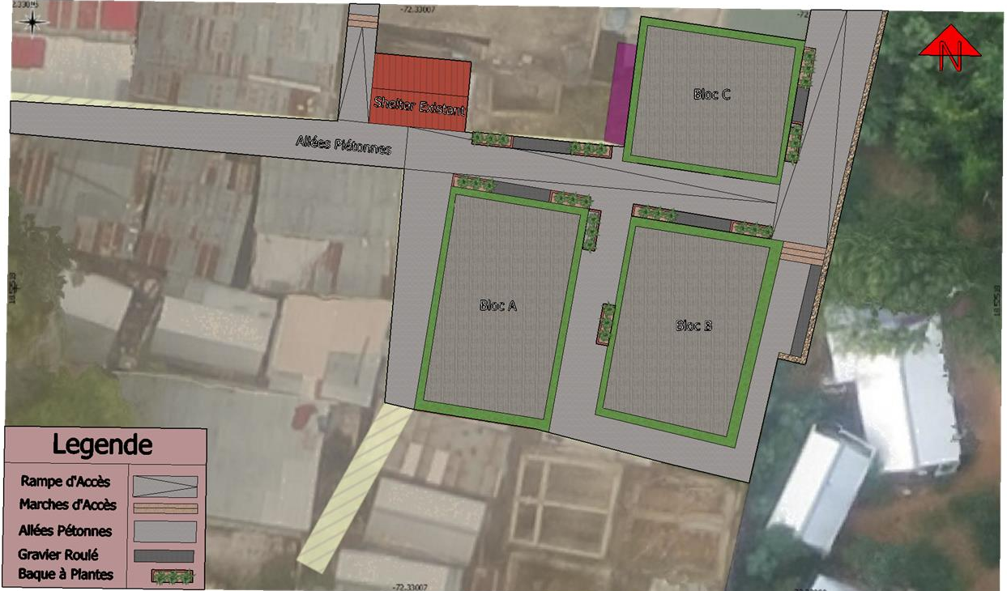
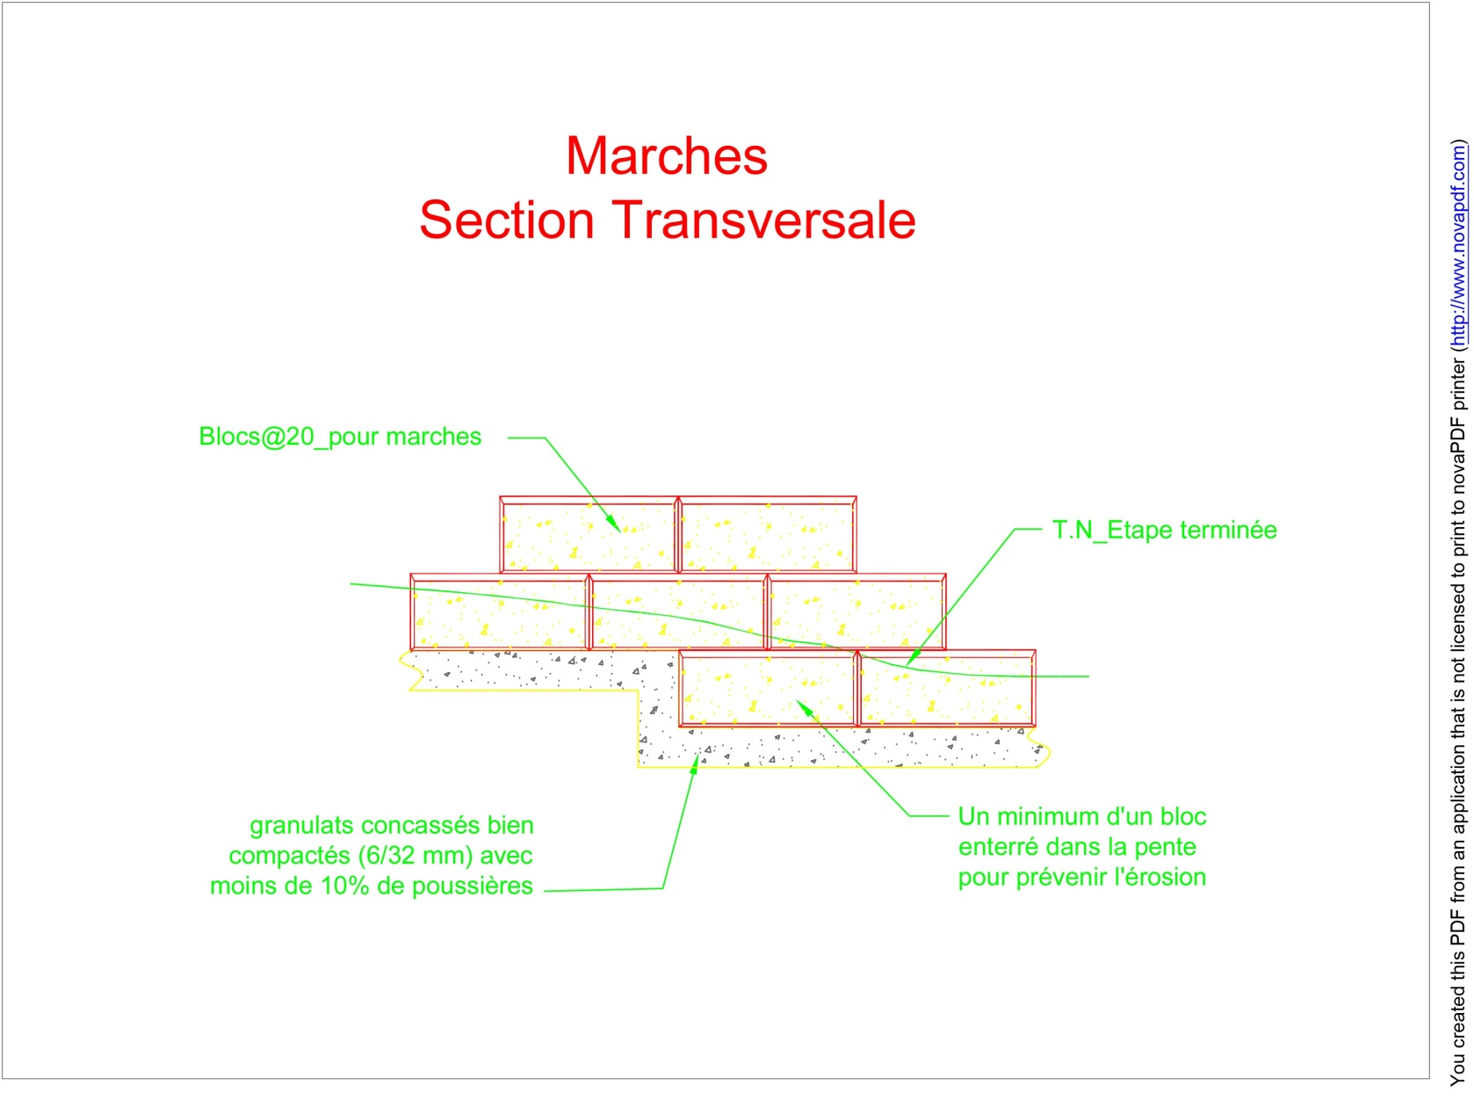
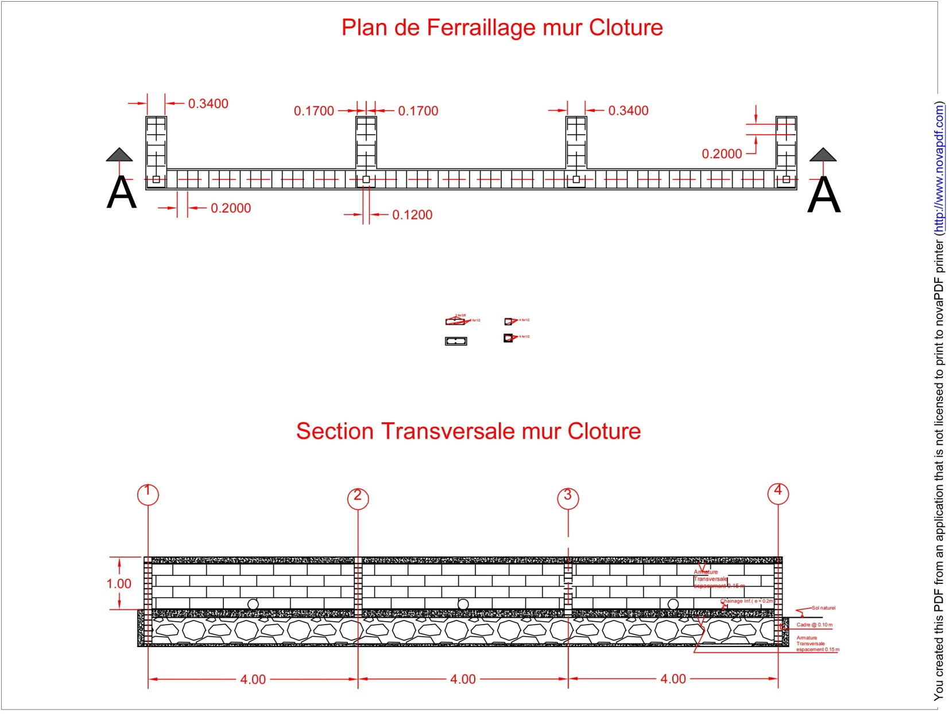
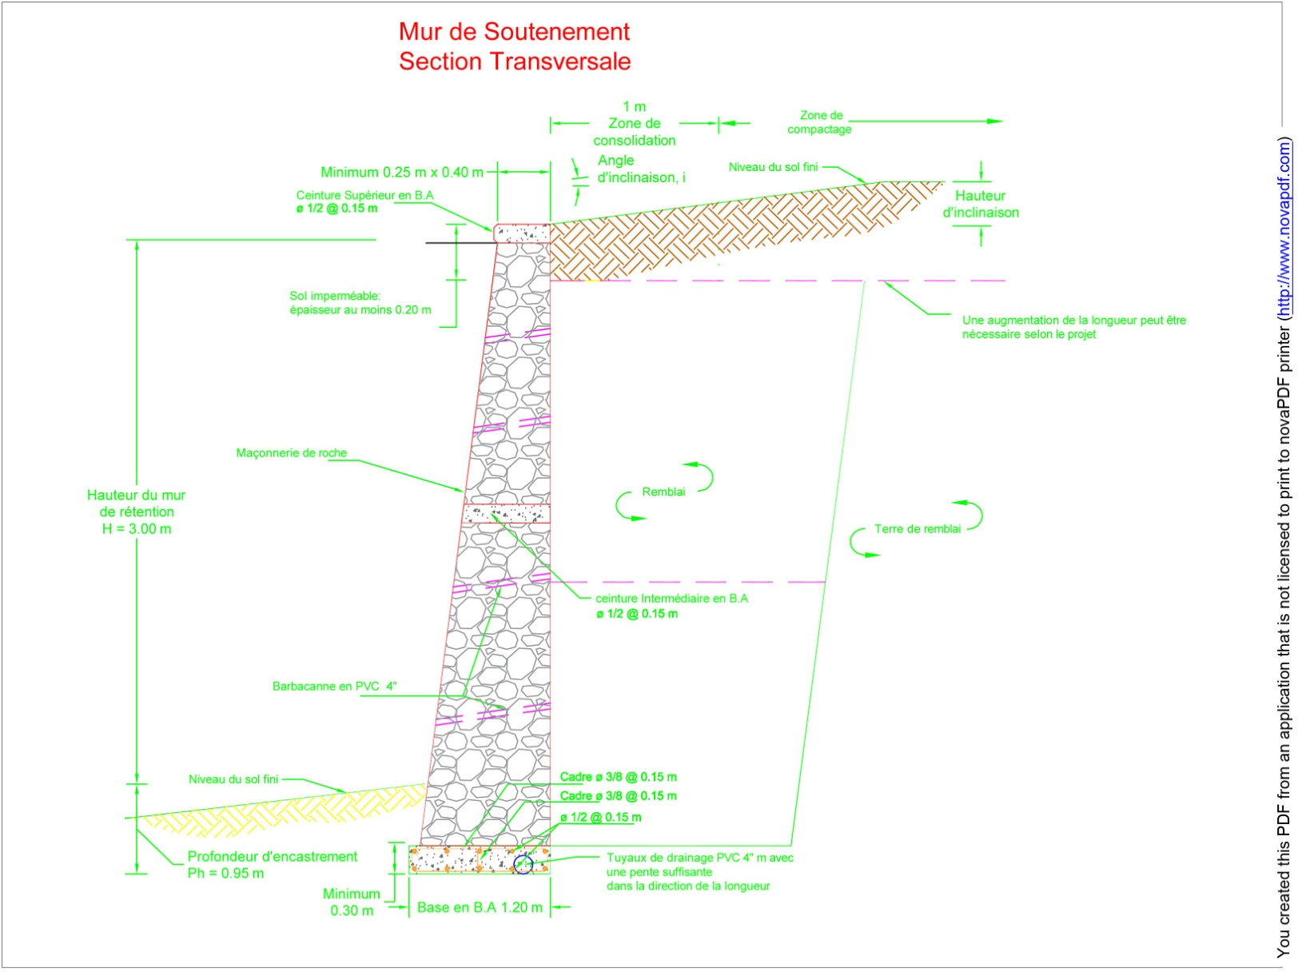

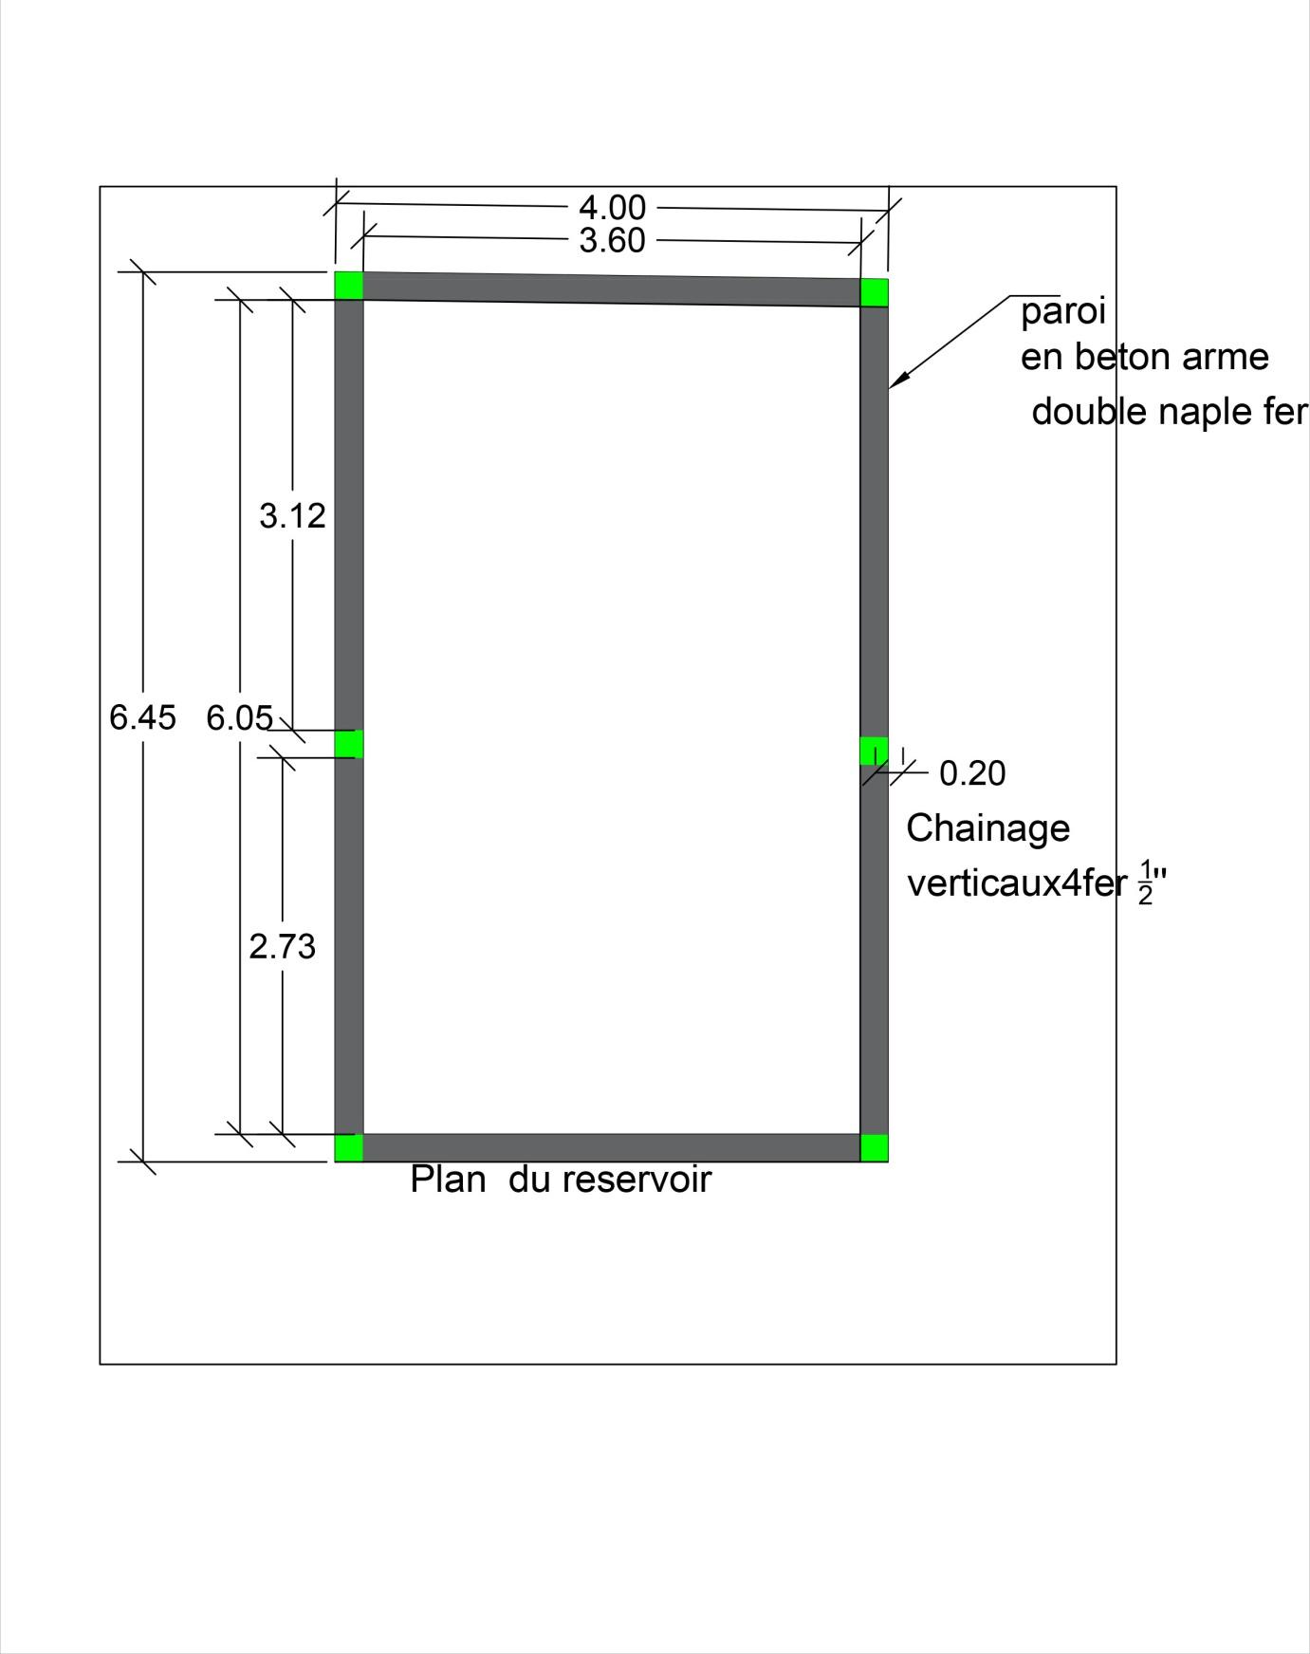
Plans pour la construction du réservoir de stockage

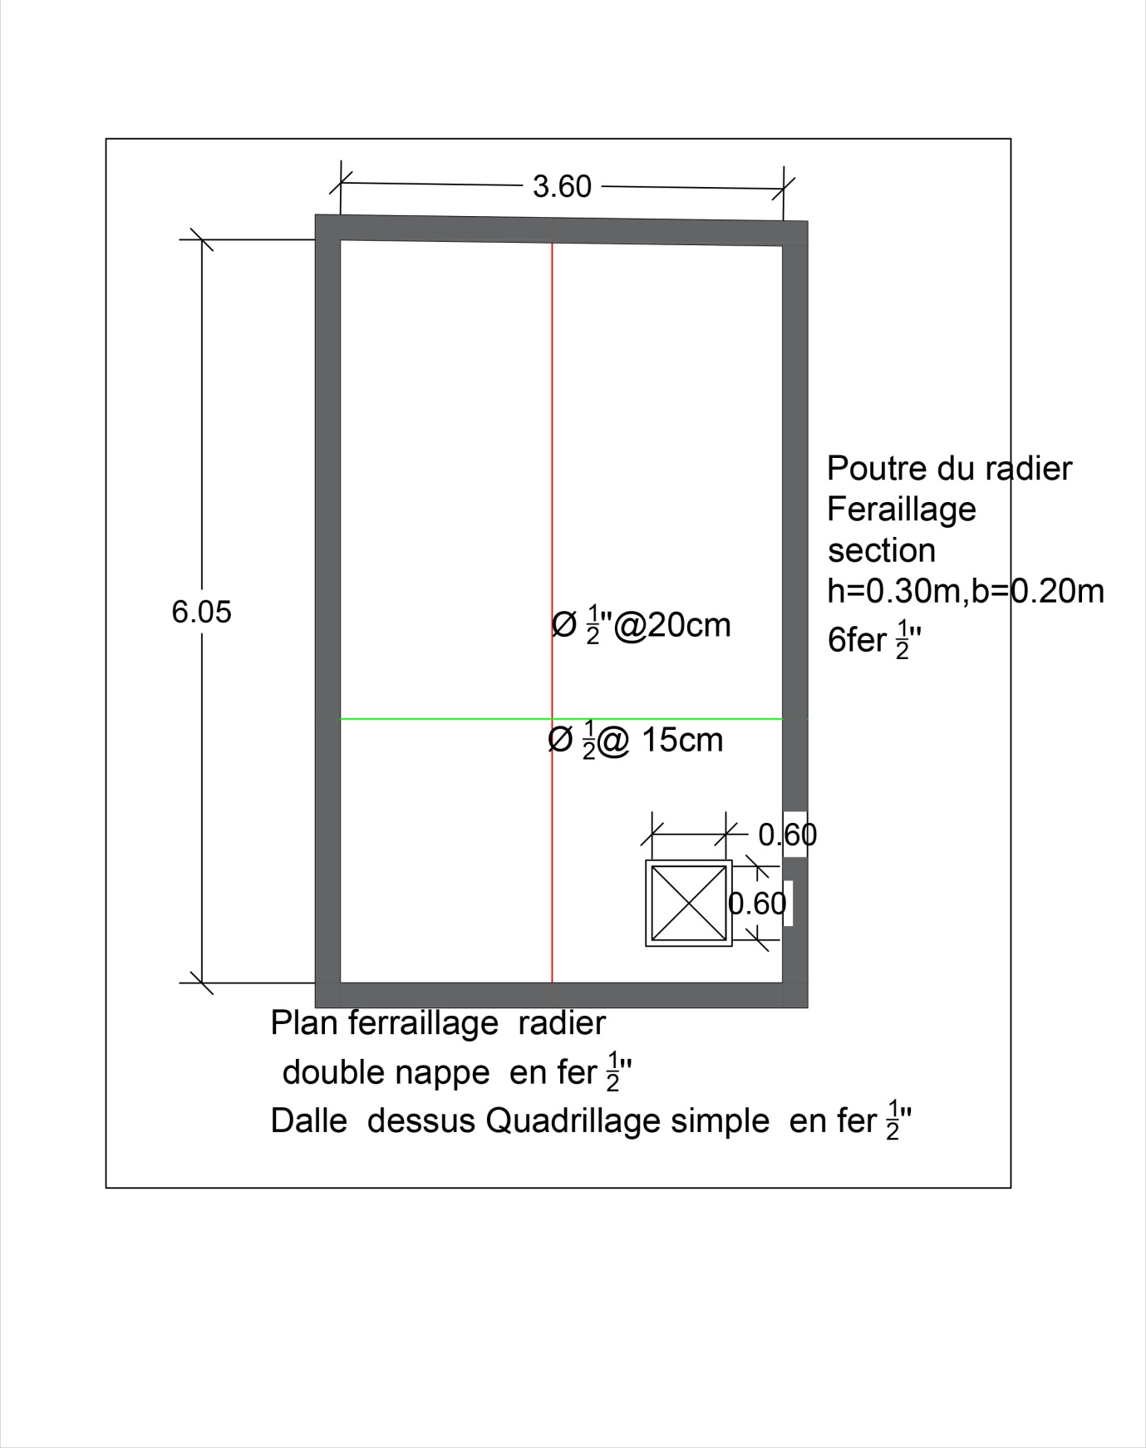

Plans pour la construction de la fosse septique commune

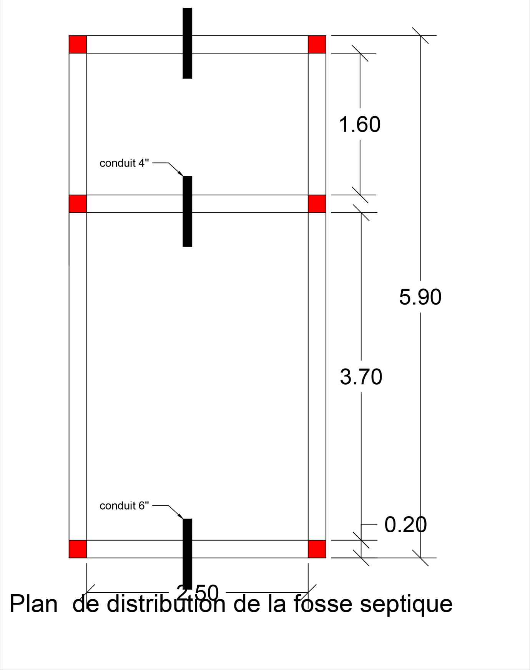

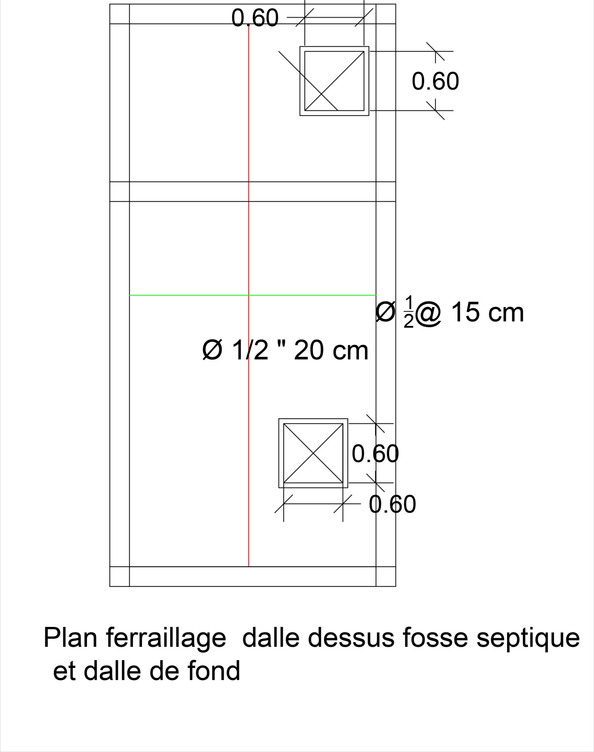

ANNEXE 9

MODÈLE DE « GARANTIE DE BONNE EXÉCUTION »

GARANTIE DE BONNE EXÉCUTION

À l’attention du GRET

Réf : Aménagement des allées piétonnes à Lakou Ti-Jak

La [insérer le nom de l’Entreprise] prend l’engagement de mener à bien le projet cité en référence. En vue de garantir la bonne exécution des travaux d’aménagement des allées piétonnes à Lakou Ti-Jak et le paiement de ses fournisseurs, elle autorise le GRET à retenir un prélèvement de 10% sur le montant total du projet et qui sera remis 45 jours après la réception définitive des travaux.

Fait à : , le ….. / ….. / 2016

[Insérer le prénom et nom de l’Entrepreneur]

Signature : ……………………………

ANNEXE 9

MODÈLE DE « GARANTIE DE BONNE EXÉCUTION »

GARANTIE DE BONNE EXÉCUTION

À l’attention d’OXFAM

Réf : Réservoir et fosse septique communs à Lakou Ti-Jak

La [insérer le nom de l’Entreprise] prend l’engagement de mener à bien le projet cité en référence. En vue de garantir la bonne exécution des travaux de réservoir et fosse septique communs à Lakou Ti-Jak et le paiement de ses fournisseurs, elle autorise OXFAM à retenir un prélèvement de 10% sur le montant total du projet et qui sera remis 45 jours après la réception définitive des travaux.

Fait à : , le ….. / ….. / 2016

[Insérer le prénom et nom de l’Entrepreneur]

Signature : ……………………………

ANNEXE 10

MODÈLE DE CONTRAT D’ENGAGEMENT CONCERNANT
LES CLAUSES D’INSERTION

Port-au-Prince, le __________/_________/2016

L’an deux mille quatorze, An 212ème de l’Indépendance

Entre
Le groupement GRET-OXFAM dans le cadre du PARAD, représenté par Monsieur Jean LeDû ANNACACIS, Représentant du GRET en Haïti et Monsieur Damien BERRENDORF, Directeur Pays d’OXFAM
Et
_________________________________________________________________________, demeurant et domicilié à la __________________________, a __________, identifiée au No _______________ ci-après dénommé « Contractant », soussignée troisièmement.

Il a été convenu ce qui suit :

OBJET DU CONTRAT

Article 1.- Le groupement GRET-OXFAM engage les services professionnels du Contractant à titre d’Entreprise de construction pour l’aménagement des allées piétonnes, la construction d’une fosse septique et d’un réservoir d’eau à Lakou Ti-Jak. Ce projet s’inscrit dans le cadre du « Projet d’Appui à la Reconstruction et à l’Aménagement de Desprez » (PARAD) co-financé par l’Union Européenne.

Article 2.- Dans le cadre des services commandés par le groupement GRETOXFAM, le Contractant doit respecter les clauses d’insertion inscrites dans les marchés du PARAD, à savoir :
- 80% de la main-d’œuvre au niveau de la communauté de Desprez;
- 30% de cette main-d’œuvre locale devra être recrutée parmi les femmes issues du chantier-école et autres résidentes de la zone qui sont intéressées à participer comme ouvriers non qualifiés.

RÔLE ET RESPONSABILITÉS DES PARTIES

RÔLE ET RESPONSABILITÉS DU GROUPEMENT GRET-OXFAM

Le groupement GRET-OXFAM s’engage à :

- Informer les travailleurs et les gestionnaires des travaux sur la logique d’intégration et de promotion de la participation des femmes sur le projet et les sensibiliser tout au long du chantier.
- Contrôler l’intégration des femmes dans les travaux de construction (travailleuses qualifiées et non qualifiées).
- Sélectionner les apprenties femmes qui auront à intégrer les chantiers.
- Accompagner les femmes du chantier-école pour suivre leur performance et leur permettre de boucler leur formation.
- Assurer leur protection en équipements et matériels (casques et gants).
- Contrôler la présence journalière de ces dernières sur le chantier d’exécution des travaux.
- Assurer que les femmes remplissent les fonctions initialement prévues en lien avec leurs compétences.

RÔLE ET RESPONSABILITÉS DU CONTRACTANT

L’Entreprise recrutée s’engagera à respecter les exigences citées ci-dessous :

- Encourager le personnel du chantier (contremaitres, travailleurs) à participer à des séances d’informations proposées par le PARAD sur les stéréotypes et les discriminations liés au genre.
- Assurer une implication effective des travailleurs femmes (qualifiées et non qualifiées) sur le chantier dans le respect du principe d’accès au travail pour tous.
- Offrir un environnement favorable à la participation des femmes dans les travaux de construction.
- Veillez à éviter les discours empreints de stéréotypes sur le travail des femmes de la part des travailleurs comme des gestionnaires.
- Fournir le calendrier d’exécution des travaux à réaliser pour faciliter la participation des femmes du chantier-école.
- Discuter avec l’ingénieur responsable du chantier-école des modalités de travail (salaires, horaire, types de travaux et périodes d’embauche).
- Établir en collaboration avec le PARAD un code de conduite contre les exploitations et abus pour les travailleurs/euses et les employés/es de l’Entreprise présents/es sur le chantier (en référence au code d’éthique annexé au contrat de service dûment signé par l’Entreprise.

Fait à Port-au-Prince

GRET-Groupe de Recherche et d’Échanges Technologiques |  | OXFAM
Monsieur Jean LeDû ANNACACIS |  | Monsieur Damien BERRENDORF
Représentant en Haïti |  | Directeur Pays
Signature : |  | Signature :
Date : |  | Date :

Nom de l’entreprise :
Signature :
Date :

